МІНІСТЕРСТВО ОСВІТИ І НАУКИ УКРАЇНИ
ВІДОКРЕМЛЕНИЙ СТРУКТУРНИЙ ПІДРОЗДІЛ
«ЗАПОРІЗЬКИЙ ЕЛЕКТРОТЕХНІЧНИЙ ФАХОВИЙ КОЛЕДЖ
НАЦІОНАЛЬНОГО УНІВЕРСИТЕТУ «ЗАПОРІЗЬКА ПОЛІТЕХНІКА»
Циклова комісія спеціальності
121 Інженерія програмного забезпечення
спеціалізація «Розробка програмного забезпечення»

СТВОРЕННЯ ГЕОМЕТРИЧНИХ ФРАКТАЛЬНИХ ЗОБРАЖЕНЬ
Пояснювальна записка до дипломної роботи
121.00.05.01 ПЗ

Керівник роботи Олександр КОРОТКИЙ
Консультанти
зі спеціальної частини Алла СМІРНОВА
з економіки Тетяна ПИЛИПЕНКО
з охорони праці Жанна ФЕДОРІНА
Нормоконтролер Жанна ФЕДОРІНА
Студент групи РПЗ 19 ¹/₉ Дмитро ДУХОВЧЕНКО
2023
РЕФЕРАТ

Пояснювальна записка до дипломної роботи містить 83 сторінки,
15 рисунків, 7 таблиць, 1 додаток, 12 джерел.
Пояснювальна записка складається з шести розділів.
Розділ «Опис предметної області» містить основні поняття, алгоритм роботи програми та інформаційних потоків підприємства.
Розділ «Постанова завдання» включає мету створення та функції програми, вимоги до проектованої системи, вимоги до надійності програмного продукту, умови роботи програми.
Розділ «Програмування» містить обґрунтування вибору середовища розробки та функціонування системи, основні рішення щодо реалізації компонентів системи.
Розділ «Методика роботи користувача з системою» включає в себе керівництво для програміста та оператора.
«Організаційно-економічний розділ» містить планування розробки програмного продукту, визначення витрат на розробку програмного продукту та оцінку ефективності проекту.
Розділ «Охорона праці користувачів комп’ютерів» включає правові аспекти охорони праці користувачів комп’ютерів, розглянуті питання електробезпеки, пожежної безпеки в приміщеннях з персональними комп’ютерами, дана загальна характеристика надзвичайних ситуацій.

ГЕОМЕТРІЧНІ ФРАКТАЛИ, СИСТЕМА, WINDOWS, C#, VISUAL STUDIO, МАТЕМАТИКА, КРИВА КОХА, ДЕРЕВО ПІФАГОРА, МНОЖИНА КАНТОРА, КИЛИМ СЕРПІНСЬКОГО, ТРИКУТНИК СЕРПІНСЬКОГО, КРИВА ДРАКОНА, КОМПОНЕНТИ, ЗВІТ, КЕРІВНИЦТВО ПРОГРАМІСТА, ПЛАНУВАННЯ РОЗРОБКИ, ОХОРОНА ПРАЦІ.
ЗМІСТ

Вступ 4
1 Опис предметної області 5
1.1 Основні поняття 5
1.2 Основний алгоритм 7
2 Постанова завдання 8
2.1 Мета створення програми 8
2.2 Функції програми 8
2.3 Вимоги до проєктованої системи 8
2.4 Вимоги до надійності 8
2.5 Умови роботи програми 9
3 Програмування 10
3.1 Обґрунтування вибору середовища розробки системи 10
3.2 Обґрунтування вибору середовища функціонування системи 15
3.3 Основні рішення щодо реалізації компонентів системи 18
3.3.1 Використані моделі даних 18
3.3.2 Геометричні алгоритми створення фракталів 19
3.3.2 Структурна схема програми 22
3.3.3 Розробка модулів системи 22
4 Методика роботи користувача з системою 25
4.1 Керівництво програміста 25
4.1.1 Призначення і умови використання програми 25
4.1.2 Характеристики програми 25
4.1.3 Звертання до програми 27
4.1.4 Вхідні і вихідні дані 27
4.2 Керівництво оператора 28
4.2.1 Призначення і умови використання програми 28
4.2.2 Виконання програми 28
5. Організаційно – економічний розділ 32
5.1 Планування розробки програмного продукту 32
5.2 Розрахунок витрат на розробку програмного продукту 34
5.2.1 Складання кошторису витрат на розробку 34
5.2.2 Розрахунок собівартості програмного продукту 41
6 Охорона праці користувачів комп’ютерів 49
6.1 Правове забезпечення заходів щодо охорони праці користувачів комп’ютерів 49
6.2 Електробезпека та пожежна безпека в приміщеннях з персональними комп’ютерами. 58
6.3 Причини виникнення, загальна характеристика та класифікація надзвичайних ситуацій 64
Висновки 71
Перелік джерел посилань 72
Додаток А (обов’язковий) текст програми 73

ВСТУП

Багато людей вважають, що математика – «суха» наука, і в ній немає нічого цікавого: одні цифри та формули. Із цим можна не погодитися. Бертран Рассел, англійський математик і філософ, говорив: "Математика, якщо її правильно подивитися, відбиває як істину, а й незрівнянну красу. Найгеніальніші відкриття у науці здатні кардинально змінити людське життя».
Одне з таких «непомітних» відкриттів – фрактали. Найцікавіша частина математики та алгоритмізації – це фрактали. Ми живемо у світі фракталів, про які написано багато статей, наукових монографій. Зображення фракталів вражають нас різноманітністю форм і надзвичайною красою. Коли вивчаєш фрактали, розумієш, що дуже важко провести межу між математикою та інформатикою, тому що вони тісно переплелися, прагнучи відкрити неповторні, унікальні моделі. Фрактали наближають нас до розуміння деяких природних процесів та явищ. Тому тема фракталів є найцікавішою та цікавою для вивчення.[1]
Фрактали широко використовуються у комп’ютерній графіці для побудови зображень природних об’єктів та у різних сферах людської діяльності. Майкл Бернслі у своїй книзі «Фрактали всюди» написав: «Фрактальна геометрія змусить вас на все дивитись іншими очима… Ви ризикуєте втратити своє дитяче уявлення хмар, лісів, галактик, листя, квітів, скель, гір та багато чого іншого. Ваше сприйняття цих речей ніколи більше не буде, як колись».
Для того, щоб з користю використовувати інформаційні технології на підприємствах, збільшувати прибуток під час звичайної господарської або комерційної діяльності, треба звернути увагу на поглиблене вивчення процесу впровадження спеціалізованого програмного забезпечення у сфері обслуговування, проблем та перспектив розвитку інформаційних систем. Тому в цій роботі розглянемо важливість вивчення молодої науки про фрактали, бо фрактальні рисунки – це пік натхнення майстра на шляху до досконалої єдності математики, інформатики та мистецтва.
1 ОПИС ПРЕДМЕТНОЇ ОБЛАСТІ
1.1 Основні поняття

Фракта́л — у побутовому розумінні часто означають як деяку нерегулярну, самоподібну структуру. Більш строге означення фрактала вимагає глибоких знань із курсів алгебри і математичного аналізу. Поширеним є розуміння фрактала як множини, яка має властивість самоподібності, тобто такої множини, що складається з частин, які є подібними до неї самої.[1]
Слово «фрактал» вживається у ролі математичного терміна. Фракталом може називатися предмет, що володіє, принаймні, однією з наведених нижче властивостей:
- Має нетривіальну структуру на всіх масштабах. У цьому відмінність від регулярних фігур (таких як коло, еліпс, графік гладкої функції): якщо розглянути невеликий фрагмент регулярної фігури в дуже великому масштабі, він буде схожий на фрагмент прямої. Для фракталу збільшення масштабу не веде до спрощення структури, тобто на всіх шкалах можна побачити однаково складну картину.
- Є самоподібним чи приблизно самоподібним.
- Має дробову метричну розмірність або метричну розмірність, що перевищує топологічну розмірність.
Існує проста рекурсивна процедура отримання фрактальних кривих на площині. Задамо довільну ламану з кінцевим числом ланок, що називається генератором. Далі замінимо в ній кожен відрізок генератором (точніше, ламаною, подібною до генератора). У ламаної, що вийшла, знову замінимо кожен відрізок генератором. Продовжуючи до нескінченності, отримаємо в межах фрактальну криву.
Прикладами таких кривих є:
- крива Коха (сніжинка Коха),
- крива Леві,
- крива Мінковського,
- крива Гільберта,
- ламана (крива) дракона (Фрактал Хартера-Хейтуея),
- крива Пеано,
- дерево Піфагора,
- крива Мякішева.
Фрактали природно виникають щодо нелінійних динамічних систем. Найбільш вивчений випадок, коли динамічна система задається ітераціями багаточлена чи голоморфної функції комплексної змінної на площині. Перші дослідження в цій галузі відносяться до початку 20 століття та пов'язані з іменами Фату та Жюліа.
Біоморфи - фрактали, побудовані на основі комплексної динаміки та нагадують живі організми.
Природні об'єкти часто мають фрактальну форму. Для їх моделювання можуть застосовуватись стохастичні (випадкові) фрактали. Приклади стохастичних фракталів:
- траєкторія броунівського руху на площині та у просторі;
- межа траєкторії броунівського руху на площині. У 2001 року Лоулер, Шрамм і Вернер довели припущення Мандельброта у тому, що її розмірність дорівнює 4/3.
- еволюції Шрамма-Левнера - конформно-інваріантні фрактальні криві, що виникають у критичних двовимірних моделях статистичної механіки, наприклад, моделі Ізінга і перколяції.
- різні види рандомізованих фракталів, тобто фракталів, отриманих за допомогою рекурсивної процедури, в яку на кожному кроці введено випадковий параметр. Плазма – приклад використання такого фракталу у комп'ютерній графіці.[1]

1.2 Основний алгоритм

Нехай — багаточлен, — комплексне число. Розглянемо таку послідовність
Нас цікавить поведінка цієї послідовності при прагненні до нескінченності. Ця послідовність може:
- прагнути до нескінченності,
- прагнути до кінцевої межі,
- демонструвати у межі циклічну поведінку, наприклад:
- поводитися хаотично, тобто не демонструвати жоден із трьох згаданих типів поведінки.
Безліч значень , для яких послідовність демонструє один конкретний тип поведінки, а також безлічі точок біфуркації між різними типами, часто володіють фрактальними властивостями.
Так, багато Жюліа — безліч точок біфуркації для багаточлена (або іншої схожої функції), тобто тих значень , для яких поведінка послідовності може різко змінюватися при будь-яких малих змінах .
Інший варіант отримання фрактальних множин - введення параметра в багаточлен та розгляд безлічі тих значень параметра, при яких послідовність демонструє певну поведінку при фіксованому . Так, безліч Мандельброта - це безліч усіх , при яких для та не прагне нескінченності.
Ще один відомий приклад такого роду – басейни Ньютона..
Популярне створення красивих графічних образів на основі комплексної динаміки шляхом розфарбовування точок площини залежно від поведінки відповідних динамічних систем. Наприклад, для доповнення безлічі Мандельброта можна розфарбувати крапки в залежності від швидкості прагнення до нескінченності (визначуваної, скажімо, як найменший номер , за якого перевищить фіксовану велику величину ).[1]

2 ПОСТАНОВА ЗАВДАННЯ
2.1 Мета створення програми

Метою створення програмного продукту є візуалізація фрактальних зображень для подальшого завантаження та використання.

2.2 Функції програми

Програма повинна реалізовувати такі функції:
- зручний інтерфейс будування зображень;
- зручний спосіб завантаження зображень на комп’ютер.
- побудова фрактального зображення «Маятник Ньютона»;
- побудова фрактального зображення «Вкладені спіральні квадрати»;
- побудова фрактального зображення «Зірка Дюрера»;
- побудова фрактального зображення «Сніжинка Коха».[1]

2.3 Вимоги до проєктованої системи

Вимоги до проектованої системи:
- виведення на екран вихідних форм;
- інтерфейс повинен бути виконаний у вигляді стандартних вікон Windows;
- програма повинна надавати можливість переходу з однієї форми на іншу;
- можливість завантажити зображення;
- створення 4 - 5 готових зображень.

2.4 Вимоги до надійності

Вимоги до надійності програмного продукту наступні:
- коректна інтерпретація і зберігання інформації;
- перевірка на коректність введеної інформації.
- програма повинна конкретно інтерпретувати і зберігати інформацію.

2.5 Умови роботи програми

Для функціонування розробленого програмного продукту, а також в разі його доопрацювання, необхідно мати таку мінімальну апаратну платформу: ПК з мікропроцесором IntelCore i3-2100 3.1 GHz та вище, оперативна пам’ять 4000Мб і вище, вільного простору на жорсткому диску 500Мб, SVGA-монітор, клавіатура та маніпулятор типу “миша”. На всі пристрої, що використовуються в системі потрібні драйвери цих пристроїв.[2]
Програма нормально функціонує під керуванням операційної системи Microsoft Windows 10 та вище.

3 ПРОГРАМУВАННЯ
3.1 Обґрунтування вибору середовища розробки системи

Для розробки програмного продукту було обрано середовище Visual Studio.
Visual Studio — це інтегроване середовище розробки (IDE) від Microsoft. Середовище використовується для розробки комп'ютерних програм, а також веб- сайтів, веб-додатків, веб-сервісів і мобільних додатків. Visual Studio використовує платформи розробки програмного забезпечення Microsoft, такі як Windows API, Windows Forms, Windows Presentation Foundation, Windows Store і Microsoft Silverlight. [3]
Visual Studio містить редактор коду, що підтримує IntelliSense (компонент завершення коду ), а також рефакторинг коду. Вбудований налагоджувач працює як налагоджувач на рівні джерела, так і на рівні машини. Інші вбудовані інструменти включають профайлер коду, конструктор для створення програм GUI, веб-дизайнер, конструктор класів і конструктор схем бази даних. Він приймає плагіни, які розширюють функціональні можливості майже на всіх рівнях, включно з додаванням підтримки систем керування джерелами (наприклад, Subversion і Git ).) і додавання нових наборів інструментів, таких як редактори та візуальні дизайнери для предметних мов або наборів інструментів для інших аспектів життєвого циклу розробки програмного забезпечення (наприклад, клієнт Azure DevOps : Team Explorer).
Visual Studio підтримує 36 різних мов програмування та дозволяє редактору коду та налагоджувачу підтримувати (різним ступенем) майже будь-яку мову програмування, якщо існує спеціальна служба для цієї мови. Вбудовані мови включають C, C++, C++/CLI, Visual Basic.NET, C#, F#, JavaScript, TypeScript, XML, XSLT, HTML і CSS. Підтримка інших мов, таких як Python, Ruby, Node.js, і M серед інших доступні через плагіни. Java (і J# ) підтримувалися в минулому.
Найпростіша версія Visual Studio, версія Community, доступна безкоштовно. Слоган видання Visual Studio Community: «Безкоштовна, повнофункціональна IDE для студентів, розробників із відкритим кодом і індивідуальних розробників».
Переваги Visual Studio:
- можливість додавати власні мови програмування, чи вже існуючі;
- постійне оновлення програми, що дозволяє слідкувати за всіма трендами програмування;
- є легкий доступ до гіту у інтерфейсі програми, що забезпечує швидке завантаження на сервери гітхаб;
- безкоштовне завантаження з офіційног ресурсу Microsoft.
Архітектура програми.
Visual Studio не підтримує жодної мови програмування, рішення чи інструменту; замість цього він дозволяє підключати функціональні можливості, закодовані як VSPackage. Після встановлення функція доступна як послуга. IDE надає три служби: SVsSolution, яка надає можливість перераховувати проекти та рішення; SVsUIShell, який забезпечує роботу вікон і функціональність інтерфейсу користувача (включаючи вкладки, панелі інструментів і вікна інструментів); і SVsShell, який займається реєстрацією VSPackages. Крім того, IDE також відповідає за координацію та забезпечення зв’язку між службами. Усі редактори, дизайнери, типи проектів та інші інструменти реалізовано як VSPackages. Visual Studio використовує COM для доступу до VSPackages. Visual Studio SDK також включає керовану структуру пакетів (MPF), яка є набором керованих оболонок навколо COM-інтерфейсів, які дозволяють писати пакети будь-якою мовою, сумісною з CLI. Однак MPF не надає всіх функцій, доступних інтерфейсам COM Visual Studio. Потім ці служби можуть бути використані для створення інших пакетів, які додають функціональні можливості до Visual Studio IDE.[3]
Підтримка мов програмування додається за допомогою спеціального VSPackage під назвою Language Service. Мовна служба визначає різні інтерфейси, які реалізація VSPackage може реалізувати для додавання підтримки різних функцій. Функціональні можливості, які можна додати таким чином, включають забарвлення синтаксису, завершення операторів, зіставлення фігурних дужок, підказки з інформацією про параметри, списки учасників і маркери помилок для фонової компіляції. Якщо інтерфейс реалізовано, функціональні можливості будуть доступні для мови. Мовні служби реалізуються на основі кожної мови. Реалізації можуть повторно використовувати код із аналізатора або компілятора для мови. Мовні служби можуть бути реалізовані будь-ким у власний код або керований код. Для рідного коду можна використовувати або рідні інтерфейси COM, або Babel Framework (частина Visual Studio SDK). Для керованого коду MPF містить оболонки для написання керованих мовних служб.
Редактор коду.
Visual Studio містить редактор коду, який підтримує підсвічування синтаксису та завершення коду за допомогою IntelliSense для змінних, функцій, методів, циклів і запитів LINQ. IntelliSense підтримується для включених мов, а також для XML, каскадних таблиць стилів і JavaScript під час розробки веб-сайтів і веб-додатків. Пропозиції автозавершення відображаються в немодальному списку над вікном редактора коду, поруч із курсором редагування. У Visual Studio 2008 і новіших версіях його можна тимчасово зробити напівпрозорим, щоб побачити код, який він закриває. Редактор коду використовується для всіх підтримуваних мов. [3]
Для створення програми була обрана мова С#.
C# - об'єктно-орієнтована мова програмування. Розроблено в 1998-2001 роках групою інженерів компанії Microsoft під керівництвом Андерса Хейлсберга і Скотта Вільтаумота як мова розробки додатків для платформи Microsoft.NET Framework та .NET Core. Згодом була стандартизована як ECMA-334 та ISO/IEC 23270.
C# відноситься до сім'ї мов з C-подібним синтаксисом, їх синтаксис найбільш близький до C++ і Java. Мова має статичну типізацію, підтримує поліморфізм, перевантаження операторів (у тому числі операторів явного та неявного приведення типу), делегати, атрибути, події, змінні, властивості, узагальнені типи та методи, ітератори, анонімні функції з підтримкою замикань, LINQ, винятки, коментарі у форматі XML.
Перейнявши багато від своїх попередників - мов C++, Delphi, Модула, Smalltalk і, особливо, Java - С#, спираючись на практику їх використання, виключає деякі моделі, що зарекомендували себе проблематично при розробці програмних систем, наприклад, C# на відміну від C++ не підтримує множинне спадкування класів (між тим допускається множинна реалізація інтерфейсів).
С# розроблялася як мова програмування прикладного рівня для CLR і залежить, перш за все, від можливостей самої CLR. Це стосується, перш за все, системи типів С#, яка відображає BCL. Присутність або відсутність тих чи інших виразних особливостей мови диктується тим, чи конкретна мовна особливість може бути трансльована у відповідні конструкції CLR. Так, з розвитком CLR від версії 1.1 до 2.0 значно збагатився сам C#; подібної взаємодії слід очікувати і надалі (проте, ця закономірність була порушена з виходом C# 3.0, що є розширенням мови, яка не спираються на розширення платформи.NET). CLR надає C#, як і всім іншим.NET-орієнтованим мовам, багато можливостей, яких позбавлені «класичні» мови програмування. Наприклад, складання сміття не реалізована в самому C#, а виробляється CLR для програм, написаних на C#, так само, як це робиться для програм на VB.NET, J# та ін.
Про назву.
Назва «Сі шарп» (від англ. sharp — діез) походить від літерної музичної нотації, де латинській літері C відповідає нота До, а знак «діез» (англ. sharp) означає підвищення відповідного ноті звуку на півтон, що аналогічно назві мови C++, де "++" позначає інкремент змінної. Назва також є грою з ланцюжком C → C++ → C++++(C#), оскільки символ «#» можна уявити з 4 знаків «+».[4]
Через технічні обмеження на відображення (стандартні шрифти, браузери тощо), а також через те, що знак дієза ♯ не представлений на стандартній клавіатурі комп'ютера, під час запису імені мови програмування використовують знак ґрат (#). Цю угоду відбито у Специфікації мови C# ECMA-334. Тим не менш, на практиці (наприклад, при розміщенні реклами та коробковому дизайні), «Майкрософт» використовує знак дієза.
Назви мов програмування не прийнято перекладати, тому мову називають, використовуючи транскрипцію, - Сі шарп.
Про клас Windows Forms.
Програма Windows Forms — це програма, керована подіями, яка підтримується Microsoft.NET Framework. На відміну від пакетної програми, вона витрачає більшу частину свого часу просто на очікування, поки користувач щось зробить, наприклад заповнить текстове поле або натисне кнопку. Код програми можна написати на мові програмування.NET, наприклад C# або Visual Basic.
Windows Forms надає доступ до власних загальних елементів керування інтерфейсу користувача Windows, загортаючи наявний Windows API у керований код. За допомогою Windows Forms.NET Framework забезпечує більш повну абстракцію над Win32 API, ніж у Visual Basic або MFC.
Windows Forms схожа на бібліотеку Microsoft Foundation Class (MFC) у розробці клієнтських програм. Він надає оболонку, що складається з набору класів C++ для розробки програм Windows. Однак він не забезпечує стандартну структуру додатків, як MFC. Кожен елемент керування в програмі Windows Forms є конкретним екземпляром класу.
На заході Microsoft Connect 4 грудня 2018 року Microsoft оголосила про випуск Windows Forms як проекту з відкритим кодом на GitHub. Він випущений за ліцензією MIT. У цьому випуску Windows Forms стала доступною для проектів, націлених на платформу.NET Core. Однак фреймворк все ще доступний лише на платформі Windows, а неповна реалізація Windows Forms у Mono залишається єдиною кросплатформною реалізацією.[5]
Усі візуальні елементи в бібліотеці класів Windows Forms походять від класу Control. Це забезпечує мінімальну функціональність елемента інтерфейсу користувача, наприклад розташування, розмір, колір, шрифт, текст, а також загальні події, такі як клацання та перетягування. Клас Control також має підтримку стикування, щоб дозволити елементу керування змінити своє положення під батьківським. Підтримка Microsoft Active Accessibility у класі Control також допомагає користувачам із вадами краще використовувати Windows Forms.[5]
Усі вище перераховані можливості дозволили зупинити свій вибір для рішення поставленої задачі у середовищі програмування Visual Studio на мові програмування C#.

3.2 Обґрунтування вибору середовища функціонування системи

Розроблений програмний продукт може працювати в операційних системах: Windows 7, Windows 10.
Середовищем функціонування та розробки програми було обрано операційну систему Microsoft Windows 10. Їй було віддано перевагу перед іншими операційними системами тому що вона володіє усіма вимогами сучасних ОС.
Windows 10 – операційна система для персональних комп'ютерів та робочих станцій, розроблена корпорацією Microsoft у рамках сімейства Windows NT. Після Windows 8.1 система отримала номер 10, минаючи 9. Серверні аналоги Windows 10 - Windows Server 2016, Windows Server 2019 та Windows Server 2022.[2]
Система має стати єдиною для різних пристроїв, таких як персональні комп'ютери, планшети, смартфони, консолі Xbox One та ін. Доступна єдина платформа розробки та єдиний магазин універсальних програм, сумісних з усіма підтримуваними пристроями. Windows 10 постачається як послуга з випуском оновлень протягом усього циклу підтримки. Протягом першого року після виходу системи користувачі могли безкоштовно оновитись до Windows 10 на пристроях під керуванням ліцензійних копій Windows 7, Windows 8.1 та Windows Phone 8.1. Серед значущих нововведень — голосова помічниця Кортана, можливість створення та перемикання кількох робочих столів та інші.
Це робить Windows 10 найбільш підходящою операційною системою для настільних комп'ютерів, застосовуваних у корпоративнім середовищі. Незалежно від того, де встановлюється Windows 10 - на одному комп'ютері або в масштабі локальної мережі - ця система підвищує обчислювальні можливості підприємства, одночасно скорочуючи сукупну вартість програмного забезпечення всіх настільних комп'ютерів:
- новий рівень ефективності й надійності обчислювальних систем;
- швидкий доступ до передових інструментальних засобів цифрової ери;
- потужні засоби керування й підтримки, що полегшують вашу роботу;
- регулярні оновлення системи безпеки.
Розглянемо переваги системи.
Існують сотні причин, які підтверджують необхідність відновлення встановленої комп'ютері операційної системи до рівня Windows 10.
Вилучене керування робочим столом. За допомогою функції вилученого керування робочим столом можна використовувати свій настільний комп'ютер, одержуючи до нього доступ з іншого комп'ютера, що працює під керуванням операційної системи Windows XP і більш пізніх версій Windows. Таким чином, користувач може одержувати доступ до всіх необхідних йому даним і додаткам, навіть перебуваючи поза своїм офісом.[2]
Підтримка бездротових мереж стандарту 802.1x - забезпечується безпечний доступ до системи.
Використання вилученого помічника. Використання вилученого помічника дозволяє вашому знайомому або фахівцеві з інформаційних технологій здійснювати вилучене керування вашим комп'ютером для усунення тієї або іншої проблеми або демонстрації роботи незнайомого додатка.
Керування комп'ютером. Використання технологій Intellimirror® означає можливість застосування групових настроювань і переміщуваних профілів користувачів, що значно полегшує роботу системних адміністраторів по керуванню окремими комп'ютерами.
Багатомовна підтримка. Дозволяє легко й просто створювати, читати й редагувати документи, підготовлені на різних мовах.
Технологія Dualview. Вміст робочого стола може відображатися на двох моніторах, підключених до однієї відеокарти; дана функція особливо зручна для користувачів переносних комп'ютерів.
Microsoft OneDrive (раніше SkyDrive ) — це служба розміщення файлів, якою керує Microsoft. Вперше запущений у серпні 2007 року, він дозволяє зареєстрованим користувачам обмінюватися файлами та синхронізувати їх. OneDrive також працює як сховище для веб-версії Microsoft Office. OneDrive пропонує 5 ГБ вільного місця для зберігання, 100 ГБ, 1 ТБ і 6 ТБ доступні як окремо, так і за підпискою на Office 365.
Клієнтська програма OneDrive додає на пристрій функції синхронізації файлів і хмарного резервного копіювання. Програма постачається в комплекті з Microsoft Windows і доступна для macOS, Android, iOS, Windows Phone, Xbox 360, Xbox One і Xbox Series X і S. Крім того, програми Microsoft Office безпосередньо інтегруються з OneDrive. [2]
Персональна помічниця Кортана покликана передбачати потреби користувача. За бажанням їй можна надати доступ до особистих даних, таких як електронна пошта, адресна книга, історія пошуків у мережі тощо — всі ці дані вона використовуватиме для запобігання потреб користувача. Кортана замінить стандартну пошукову систему і буде викликатись натисканням кнопки «Пошук». Потрібний запит можна надрукувати вручну, так і задати голосом. Необхідну інформацію вона знаходитиме, спираючись на результати пошуку у системі Bing, Foursquare та серед особистих файлів користувача. Також віртуальний асистент не позбавлений почуття гумору: вона може підтримувати бесіду, співати та розповідати анекдоти. Вона заздалегідь нагадає про заплановану зустріч, день народження друга та інші важливі події. Інтерфейс має гнучкі налаштування конфіденційності, що дозволяють користувачеві самому визначати, які дані надавати віртуальному асистенту. За словами розробників, таким рівнем контролю не може похвалитися ні Siri, ні Google Now.
Нове зовнішнє оформлення, що спрощує розв'язок завдань. Дозволяє більш швидко вирішувати типові завдання завдяки більш зрозумілому інтерфейсу й новим візуальним підказкам.
Саме ці переваги дозволили обрати операційну систему Windows 10 у якості середовища функціонування розробленого додатку.[2]

3.3 Основні рішення щодо реалізації компонентів системи
3.3.1 Використані моделі даних

Моде́ль да́них (англ. Data model) — абстрактне представлення реального світу, що відображає тільки ті об'єкти, що безпосередньо стосуються програми. Це, як правило, визначає специфічну групу об'єктів, їх атрибутивне значення і відношення між ними.
У ході розробки програми було використано рекурсивний спосіб побудови фракталів.
Реку́рсія — визначення, опис, зображення будь-якого об'єкта чи процесу всередині цього об'єкта чи процесу, тобто ситуація, коли об'єкт є частиною себе. Термін «рекурсія» використовується в різних спеціальних галузях знань — від лінгвістики до логіки, але найширше застосування знаходить у математиці та інформатиці.[3]
При побудові програми було використані такі елементи як: кнопка, меню, трекбар, текстові поля, панелі, елемент pictureBox, діалогове вікно збереження файлів.
Був використаний базовий набір інструментів представлений Visual studio 2022. В кнопках були реалізовані основні команди та виклик функцій для побудови, в елементі «PictureBox» була візуальна реалізація, елементи «TrackBar» та «TextBox» використані для внесення змін розмірів фракталів, в LinckLabel було реалізоване гіперпосилання на статтю.

3.3.2 Геометричні алгоритми створення фракталів

Ітераційні функції — будуються відповідно до фіксованого правила геометричних заміщень. Множина Кантора, килим Серпінського, трикутник Серпінського, крива Пеано, крива Коха, крива дракона, Т-Квадрат та губка Менгера є прикладами таких фракталів. [6]
Множина Кантора
Множина Кантора будується за допомогою видалення середніх третин сегментів прямої. На першому кроці видаляється середня третина із одиничного інтервалу [0, 1], залишаючи [0, 1/3] ∪ [2/3, 1]. На наступному кроці, видаляється середня третина кожного із отриманих інтервалів. Цей процес повторюється до нескінченності. Множина Кантора складається із всіх точок інтервалу [0, 1], які залишаються після всіх повторних видалень (рисунок 3.1).



Рисунок 3.1 – Множина Кантора після семи ітерацій

Килим Серпінського
Побудова килима Серпінського починається із квадрата. Квадрат розрізається на 9 конгруентних підквадратів, що утворюють сітку три на три, і центральний підквадрат видаляється. Та ж процедура нескінченно рекурсивно застосовується до вісьмох квадратів, що залишилися. На ілюстрації нижче показані перші ітерації процесу побудови (рисунок 3.2).

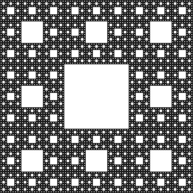

Рисунок 3.2 - Килим Серпинського після п’яти ітерцій

Трикутник Серпінського
Найпростішим способом побудови є такий: Береться рівносторонній трикутник. На першому кроці видаляється трикутник з вершинами в середині сторін початкового трикутника. На другому кроці аналогічні трикутники із трьох менших трикутників, які залишилися після першого кроку, і т. д. Після нескінченного повторення цієї процедури, від суцільного трикутника залишається підмножина — трикутник Серпінського (рисунок 3.3).[1]



Рисунок 3.3 - Трикутник Серпинського після п’яти ітерацій

Крива Коха
Крива Коха є типовим геометричним фракталом. Процес її побудови виглядає так: беремо одиничний відрізок, поділяємо на три рівні частини і замінюємо середній інтервал рівностороннім трикутником без цього сегмента. У результаті утворюється ламана, що складається з чотирьох ланок з довжиною 1/3 довжини початкового відрізка. На наступному кроці повторюємо операцію для кожного з чотирьох отриманих ланок і так далі. Гранична крива і є кривою Коха (рисунок 3.4).

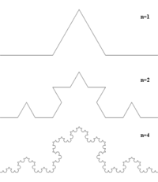

Рисунок 3.4 - Крива Коха після чотирьох ітерацій

Крива дракона
Фрактал може бути записаний як L-система[en] з параметрами: кут дорівнює 90°, початковий рядок FX, правила перетворення рядків: 1. ,
2. .
Це може бути описано так: Починаючи з базового сегмента, замінити кожен сегмент двома сегментами з прямим кутом і з обертанням на 45°, альтернативно, праворуч і ліворуч (рисунки 3.5, 3.6). [1]

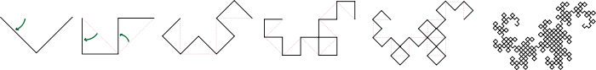
Рисунок 3.5 – Перші три ітерації кривої дракона

Рисунок 3.6 - Вигляд кривої дракона після десяти ітерацій
[1]

3.3.2 Структурна схема програми

Структурна схема програми представлена на рисунку 3.7.

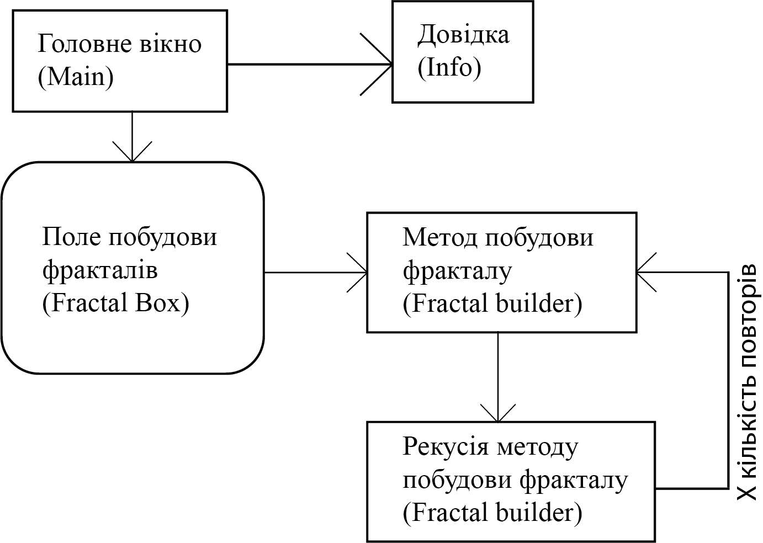

Рисунок 3.7 – Структурна схема програми

3.3.3 Розробка модулів системи

На сучасному етапі інтерфейсу програмного продукту приділяється особлива увага. Саме інтерфейс багато в чому визначає успіх програмного продукту на ринку. Інтерфейс повинен бути зручним, легким в розумінні та використанні, використовувати помірну кількість кольорів, надавати достатню кількість інформації користувачу для розуміння стану процесів, які автоматизуються, і в той же час інформації на екрані не повинно бути занадто багато. Необхідно враховувати також естетичність представлення та дотримуватися існуючих стандартів при побудові Windows-подібного інтерфейсу в розроблюваному програмному продукті.
За основу інтерфейсу програми було прийнято стандартний стиль оформлення: побудовано основну MDI-форму, з якої при роботі з програмою викликаються інші форми. Цей стиль відповідає принципу побудови інтерфейсу Windows та більшості додатків, а тому є найбільш розповсюдженим. Таким чином, програма має графічний інтерфейс.[5]
Вигляд головної форми програми представлений на рисунку 3.8.

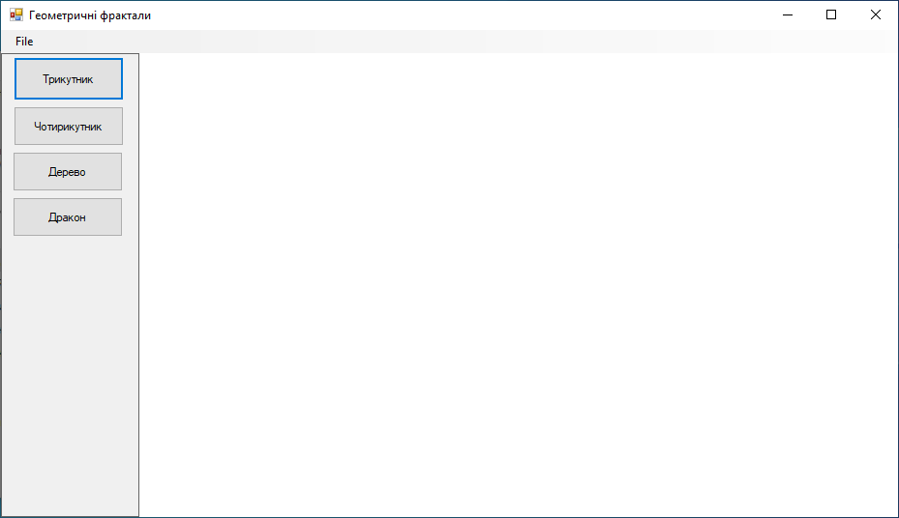

Рисунок 3.8 – Вигляд головної форми

Програма створена в середовищі програмування Visual Studio на мові програмування С#.[5]
Компоненти середовища C#, які були використані при розробці додатку, описані у таблиці 3.1.

Таблиця 3.1 – Опис модулів системи

Компонент | Опис
Form1 | Головна форма прогарми. Тут будуються, налаштовуються та зберігаються фрактали.
Form2 | Форма з інформацією про фрактали.

4 МЕТОДИКА РОБОТИ КОРИСТУВАЧА З СИСТЕМОЮ
4.1 Керівництво програміста
4.1.1 Призначення і умови використання програми

Програма призначена для швидкого створення геометричних фрактальних зображень.
Програма повинна реалізовувати такі функції:
- зручний інтерфейс будування зображень;
- зручний спосіб завантаження зображень на комп’ютер;
- побудова фрактального зображення «Маятник Ньютона»;
- побудова фрактального зображення «Вкладені спіральні квадрати»;
- побудова фрактального зображення «Зірка Дюрера»;
- побудова фрактального зображення «Сніжинка Коха».
Для функціонування розробленого програмного продукту, а також в разі його доопрацювання, необхідно мати таку мінімальну апаратну платформу: ПК з мікропроцесором IntelCore i3-2100 3.1 GHz та вище, оперативна пам’ять 4000Мб і вище, вільного простору на жорсткому диску 500Мб, SVGA-монітор, клавіатура та маніпулятор типу “миша”. На всі пристрої, що використовуються в системі потрібні драйвери цих пристроїв.[2]
Програма нормально функціонує під керуванням операційної системи Microsoft Windows 10 та вище.
Програма створена в середовищі програмування Visual Studio на мові програмування С#.

4.1.2 Характеристики програми
За основу інтерфейсу програми було прийнято стандартний стиль оформлення: побудовано основну форму. Цей стиль відповідає принципу побудови інтерфейсу Windows та більшості додатків, а тому є найбільш розповсюдженим, а отже і зручним для користувача. [5]
Програма розроблена у вигляді модульної системи і містить такі методи та обробники подій. Нижче приведені головні процедури та функції.
Модуль Form1:
- Button1_Click– процедура побудови фракталу «Трикутник» та вікриття поля налаштування фракталу;
- Button2_Click – процедура побудови фракталу «Чотририкутник» та вікриття поля налаштування фракталу;
- Button3_Click – процедура побудови фракталу «Дерево» та вікриття поля налаштування фракталу;
- Button4_Click – процедура побудови фракталу «Дракон» та вікриття поля налаштування фракталу;
- menuStrip1 – процедура відкриття списку з процедурами «SaveAsTool_Click», «infoToolStripMenuItem_Click»;
- SaveAsTool_Click – процедура збереження малюнку на носій;
- infoToolStripMenuItem_Click – процедура відкриття модулю Form2;
В таблиці 4.1 приведені компоненти, використані для розробки додатку.
Таблиця 4.1 – Компоненти, використані для розробки додатку

Компонент | Опис
Button | Компонент, який забезпечує функції кнопки, що широко застосовується в діалогових вікнах. Процедура обробки задається в події Click
Panel | Компонент, що виступає контейнером для інших елементів. Використовується для групування деяких компонентів

Продовження таблиці 4.1

Компонент | Опис
Label | Елемент керування, що показує текст у формі. Як правило, він пояснює будь-який елемент керування. Сам текст задається в характеристиці Text
MenuStrip | Використовується для додавання до програми головного меню
TextBox | Компонент, який забезпечує функції редагування деякого рядку тексту. Цей компонент використовується для того, щоб отримати інформацію від користувача або вивести на екран потрібну інформацію. За те, що вводиться в компонент або виводиться на екран, відповідає характеристика Text.
ComboBox | Компонент ComboBox утворює випадаючий список і поєднує функціональність компонентів ListBox і TextBox

4.1.3 Звертання до програми

Завантажувальний файл програми має назву Fractals.exe.
Програміст може змінити програму, відкривши файл Cursach.sln за допомогою Microsoft Visual Studio 2010, або відкрити файли з розширенням .cs у блокноті та змінити програмний код. [5]

4.1.4 Вхідні і вихідні дані

Вхідними даними є величина кута та кількість ітерацій.
Вихідними даними програми є фрактальні зображення, збережені у файли типу PNG, JPG.

4.2 Керівництво оператора
4.2.1 Призначення і умови використання програми

Програма призначена для швидкого створення геометричних фрактальних зображень.
Програма повинна реалізовувати такі функції:
- зручний інтерфейс будування зображень;
- зручний спосіб завантаження зображень на комп’ютер.
- побудова фрактального зображення «Маятник Ньютона»;
- побудова фрактального зображення «Вкладені спіральні квадрати»;
- побудова фрактального зображення «Зірка Дюрера»;
- побудова фрактального зображення «Сніжинка Коха».
Для функціонування розробленого програмного продукту, а також в разі його доопрацювання, необхідно мати таку мінімальну апаратну платформу: ПК з мікропроцесором IntelCore i3-2100 3.1 GHz та вище, оперативна пам’ять 4000Мб і вище, вільного простору на жорсткому диску 500Мб, SVGA-монітор, клавіатура та маніпулятор типу “миша”. На всі пристрої, що використовуються в системі потрібні драйвери цих пристроїв. [2]
Програма нормально функціонує під керуванням операційної системи Microsoft Windows 10 та вище.

4.2.2 Виконання програми

Для запуску додатку потрібно відкрити файл Fractals.exe, після чого на екрані з’явиться головне вікно додатку (рисунок 4.1).
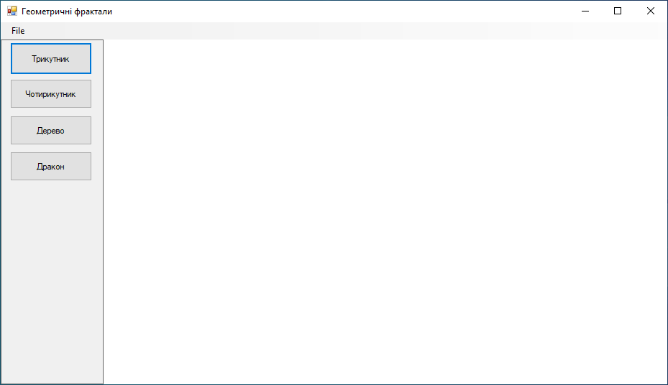

Рисунок 4.1 – Головне вікно

Для побудови фрактала необхідно натиснути одну з кнопок побудови: трикутник, чотирикутник, дерево чи дракон (Рисунок 4.2).[5]

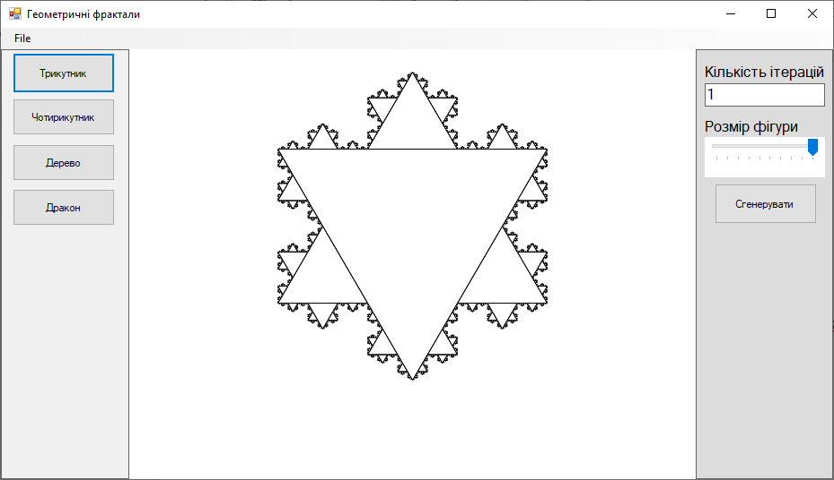

Рисунок 4.2 – Побудований трикутник

Після натискання кнопки Сгенерувати з’явиться побудований фрактал та панель його трансформації. Для даного фрактала можна змінити розмір та кількість ітерацій, використовуючи текстове вікн та бігуноа праворуч. Схожий патерн побудови притаманний кожному фракталу, окрім дерева.
Для дерева існує ще одна панель для змін форми – кут (Рисунок 4.3). Ця властивість відповідає за нахил гілок дерева – чим більше кут, тим сильніше гілки будуть закручуватись.

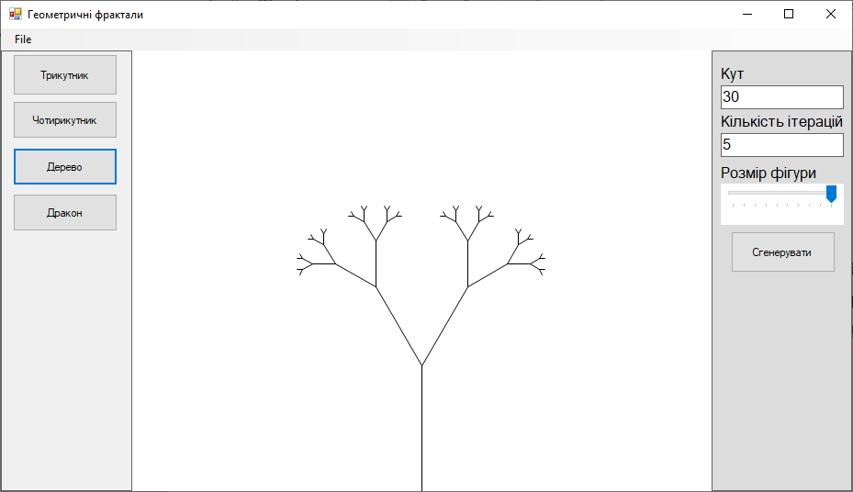

Рисунок 4.3 – Конструктор дерева

Після завершення конструювання фракталу, рисунок потрібно зберегти на диск, для цього натискаємо на кнопку File в головному меню та обираємо пункт «Save As…», обираємо шлях до файлу, вказуємо назву та додаємо розширення файлу через крапку (Рисунок 4.4). [5]

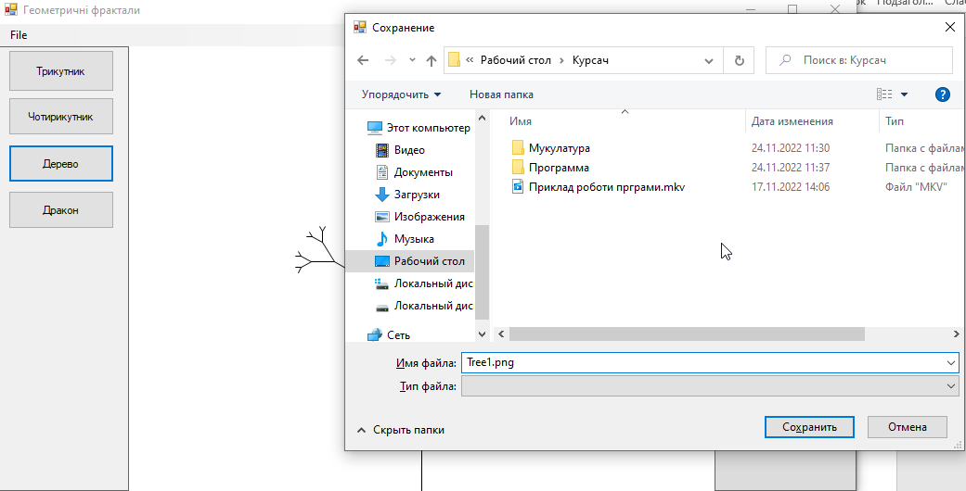

Рисунок 4.4 – Збереження файлу

Для перегляду інформації про фрактали слід відкрити пункт File у меню та обрати пункт Info (Рисунок 4.5). На відкритій формі представлена базова інформація про фрактали та гіперпосилання на статтю. [1]

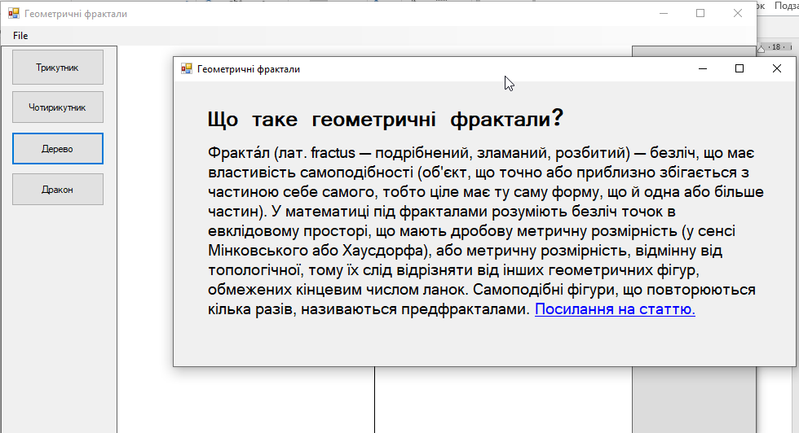

Рисунок 4.5 – Інформація про фрактали
5. ОРГАНІЗАЦІЙНО – ЕКОНОМІЧНИЙ РОЗДІЛ
5.1 Планування розробки програмного продукту

При плануванні розробки програмного продукту необхідно врахувати витрати робочого часу на виконання основних етапів роботи, що включають планування та аналіз вимог, що стосуються обраної предметної області, проектування та тестування програмного продукту.[7]
На рисунку 5.1 наданий укрупнений алгоритм розробки нової програми.

Компоновка програми
Розрахунки, розробка структури вхідних та вихідних даних
Проектування програмного продукту
Розробка модулів
Вивчення та аналіз предметної області
Тестування та відладка програмного продукту

Рисунок 5.1 - Укрупнений алгоритм розробки програмного продукту

На підставі алгоритму визначаються етапи робіт, необхідні при розробці програмного продукту, їх трудомісткість, що буде вимірюватись в людино-днях. Таким чином можна визначити тривалість виконання роботи. Також процес планування розробки програмного продукту буде включати визначення головних виконавців розробки додатку.[7]
Результати планування заносяться до таблиці 5.1

Таблиця 5.1 – Характеристика робіт з розробки програмного продукту

Найменування  робіт | Трудомісткість |  | Виконавці |  | Тривалість  розробки,  днів
Найменування  робіт | люд.-днів | % до  підсумку | спеціальність | кількість,  осіб | Тривалість  розробки,  днів
1. Вивчення та аналіз предметної області | 10 | 27,78 | Програміст,  консультант | 2 | 5
2. Розрахунки, розробка структури даних | 10 | 27,78 | Програміст,  консультант | 2 | 5
3. Розробка програми
3.1Проектування програмного  продукту | 2 | 5,56 | Програміст | 1 | 3
3.2 Розробка  модулів | 6 | 16,67 | Програміст | 1 | 7
3.3 Компановка  програми | 4 | 11,11 | Програміст | 1 | 4
4.Тестування та відладка | 4 | 11,11 | Програміст,  консультант | 2 | 3
Разом | 36 | 100 | Програміст  консультант | - | 27

5.2 Розрахунок витрат на розробку програмного продукту

Складання кошторису витрат на розробку проекту є складовою частиною процесу планування, у ході якого поряд із встановленням тимчасових характеристик розраховується потреба в грошових ресурсах. Витрати на розробку, поряд з іншими можливими витратами, входять у загальну величину капітальних вкладень в інвестиційний проект. Вони ж визначають ціну розробленого продукту при його реалізації, входячи в неї відразу або вроздріб, або у вигляді амортизаційних відрахувань.[8]

5.2.1 Складання кошторису витрат на розробку

Витрати на розробку програмного продукту, грн.

С_{разр} = С_{мат} + С_{ФОП} + С_{ЄСВ} + С_{Ам} + С_{ін}, (5.1)

де С_{мат} – витрати матеріальні на поточний ремонт та електроенергію;
С_{ФОП} – витрати на оплату праці;
С_{ЄСВ} – відрахування єдиного соціального внеску;
С_{Ам} – амортизаційні відрахування;
С_{ін} – інші витрати.

Витрати на електроенергію, що була спожита під час написання та оформлення програмного продукту, грн.

В_{ел.} = N_{н} F_{еф} K_{зав} K_{зп} Ц_{ел}, (5.2)

де N_{н} – номінальна потужність комп’ютера кВт/год., приймається за паспортом комп’ютера 0,4;
F_{еф} – річний ефективний фонд роботи комп’ютера, год;
К_{зав}. – середній коефіцієнт завантаження за часом, приймається 0,7;
К_{зп} – коефіцієнт завантаження за потужністю, приймається 0,4;
Ц_{ел} – ціна електроенергії, грн./кВт-год. Приймається роздрібний тариф, який формується додаванням тарифу на послуги з розподілу електричної енергії для другого класу напруги та тарифу на послуги з передачі електричної енергії для непобутових споживачів відповідно до законів України «Про Національну комісію, що здійснює державне регулювання у сферах енергетики та комунальних послуг», «Про ринок електричної енергії», Ліцензійних умов провадження господарської діяльності з розподілу електричної енергії та Порядку встановлення (формування) тарифу на послуги з передачі електричної енергії. Актуальні тарифи без врахування ПДВ надаються на офіційному ресурсі Національної комісії, що здійснює державне регулювання у сферах енергетики та комунальних послуг. При розрахунку обов’язково включається в ціну електроенергії ПДВ (20%).[8]

F_{еф} = Д_{роб} t_{зм} – t_{псв} – t_{обсл}, (5.3)

де Д_{роб} – робочі дні;
t _{зм} – тривалість зміни за даними підприємства; приймається 8 год;
t_{псв} – кількість годин скорочення тривалості робочого часу напередодні святкових і неробочих днів (ст.53 КЗпП), год.;
t_{обсл} – час на технічне обслуговування ПК. Приймається 10 години.

F_{еф} = 278-0-10 = 206,0

В_{ел,річ} = 0,42060,70,4(1,51+5,82) = 169,12

Витрати на поточний ремонт устаткування, грн.

В_{пот.рем.}= В_{перв.} К_{пот.рем}, (5.4)

де К_{пот.рем.} – коефіцієнт витрат на поточний ремонт, приймається 0,03.
В_{перв.} – первісна вартість комп‘ютера, грн.

Первісна вартість комп’ютера, грн.

В_{перв.} = В_{придб}. (1 + К_{тр.м.}) , (5.5)

де В_{придб.} – вартість придбання (сума, сплачена постачальнику), грн., приймається за поточними ринковими цінами;
К_{тр.м.} – коефіцієнт транспортних витрат, який враховує витрати на доставку та налагодження, приймається 0,05. [8]

В_{перв}.= 25800,00 * (1+0,05) = 27090,00

В_{пот.рем} = 27090,00 * 0,03= 812,70

Розрахунок фонду оплати праці
Фонд оплати праці складається з основної та додаткової заробітної плати програміста та консультанта.
Основна заробітна плата працівника визначається тарифними ставками, посадовими окладами, відрядними розцінками, її розмір залежить від результатів роботи самого працівника.
Фонд оплати праці фахівців, ФОП, грн.

ФОП = ЗП_{осн.} + ЗП_{дод.}, (5.6)

де ЗП_{осн.}, ЗП_{дод.} – основна та додаткова заробітна плата фахівців - розроблювачів програмного продукту, грн.

Основна заробітна плата, грн.

ЗП_{осн.}=ЗП_{ден.} Д_{розр}, (5.7)

де ЗП_{ден.} – денна заробітна плата фахівця, грн./день;
Д_{розр.} – тривалість розробки програмного продукту, днів.

Денна заробітна плата фахівців., грн./день:

ЗП _{ден} = О / Д_{роб}, (5.8)

де О – посадовий оклад фахівця, грн.
Д_{роб} – кількість робочих днів в місяці, приймаємо 22.

Для програміста приймається посадовий оклад, визначений як добуток п’ятикратної мінімальної заробітної плати, встановленої Законом України «Про державний бюджет України» на поточний рік на момент виконання завдання, та коефіцієнтом диференціації, що утворюється додаванням до одиниці номеру студента за списком у журналі, поділеного на 100.
Для консультанта прийняти посадовий оклад, що буде дорівнювати потрійній мінімальній заробітній платі, встановленій чинним законодавством України на момент виконання завдання. [8]

ЗП _{ден. прогр.} = 35175 / 22 = 1598,86

ЗП _{ден. конс.} = 20100 / 22 = 913,64

ЗП_{осн. прогр.} = 1598,86 * 27 = 43169,22

ЗП_{осн. конс..} = 913,64 * 13 = 11877,32
Результати розрахунків зводяться до таблиці 5.2.

Таблиця 5.2 – Розрахунок основної заробітної плати фахівців

Посада виконавця | Чисельність фахівців, осіб | Місячний оклад фахівців, грн. | Сума основної заробітної плати фахівців, грн.
Програміст | 1 | 35175,00 | 43169,22
Консультант | 1 | 20100,00 | 11877,32
Разом | 2 | - | 55046,54

Величина додаткової заробітної плати визначається кінцевими результатами діяльності підприємства і виступає у формі премій, винагород, заохочувальних виплат, доплат за особливі умови праці, оплати за невідпрацьований час (відпустка, лікарняні). [8]
Додаткова заробітна плата фахівців, грн.

ЗП_{дод.}= ЗП_{осн} К_{дод.з.} , (5.9)

де К _{дод.з} - коефіцієнт додаткової заробітної плати, приймається 0,2.

ЗП_{дод. прогр}.= 43169,220,2 = 8633,84

ЗП_{дод.. конс}.= 11877,320,2 = 2375,40

Загальна заробітна плата фахівців, грн.

ФОП_{прогр.}= 43169,22 + 8633,84 = 51803,06

ФОП_{конс.}= 11877,32 + 2375,40 = 14252,72
Результати розрахунків фонду заробітної плати наводяться у таблиці 5.3.

Таблиця 5.3 – Фонд заробітної плати фахівців

Посада виконавця | Основна зарплата, грн. | Додаткова зарплата, грн. | Всього фонд оплати праці, грн.
Програміст | 43169,22 | 8633,84 | 51803,06
Консультант | 11877,32 | 2375,40 | 14252,72
Разом | 55046,54 | 11009,24 | 66055,78

Єдиний соціальний внесок (Єдиний внесок на загальнообов'язкове державне соціальне страхування) – обов'язковий платіж до системи загальнообов'язкового державного соціального страхування, що справляється в Україні з метою забезпечення страхових виплат за поточними видами загальнообов'язкового державного соціального страхування. [8]
Розмір ЄСВ, грн.:

В_{єсв} = (ЗП_{осн.} + ЗП_{дод.}) К_{ЄСВ} , (5.10)

де К_{ЄСВ} – коефіцієнт відрахувань єдиного соціального внеску, прийняти згідно діючого законодавства.

В_{єсв.}= 66055,78· 0,22 = 14532,27

Місячна сума амортизаційних відрахувань, грн.

А_{міс} = В_{перв}. Н_{а} / 100 12 , (5.11)

де В_{перв.} – первісна вартість комп‘ютера, грн.;
Н_{а} – річна норма амортизації, % (згідно Податкового кодексу України мінімальний термін експлуатації комп’ютера 2 роки, отже, річна норма амортизації приймається 50%).[8]

А_{міс.}= 27090,00 · 0,5 / 12 = 1128,75

Інші витрати на утримання та експлуатацію обладнання, грн.

В_{ін.} = (В_{пот.рем} + В_{ел.} + ФОП + В_{єсв} + А_{міс}) К_{інш.}, (5.12)

де К_{інш.} – коефіцієнт інших витрат, приймається 0,03

В_{ін}.= (812,70 + 169,12 + 66055,78 + 14532,27 + 1128,75) * 0,03 = 2480,96

Річні витрати на утримання та експлуатацію обладнання (спеціального устаткування) зведено до таблиці 5.4.

Таблиця 5.4 – Кошторис витрат на утримання і експлуатацію обладнання

Найменування статей витрат | Сума, грн.
1 Матеріальні витрати (витрати на поточний ремонт та електроенергію) | 981,82
2 Витрати на оплату праці | 66055,78
3 Відрахування єдиного соціального внеску | 14532,27
4 Амортизаційні відрахування | 1128,75
5 Інші витрати | 2480,96
Разом | 85179,58

5.2.2 Розрахунок собівартості програмного продукту

Витрати, пов'язані з виробництвом і реалізацією одного програмного продукту, грн.:

С_{с/в} = С_{мат} + С_{осн} + С_{дод} + С_{ЄСВ} + С_{уео} + С_{накл}, (5.13)

де С_{мат} - витрати на основні матеріали, покупні напівфабрикати та комплектуючі, грн/шт;
С_{осн} - основна заробітна плата, грн.;
С_{дод} - додаткова заробітна плата, грн.;
С_{ЄСВ} - відрахування єдиного соціального внеску, грн.;
С_{уео} – витрати на утримання та експлуатацію обладнання, грн.;
С_{накл} - накладні видатки, грн. [9]

До складу матеріальних витрат включають вартість витратних матеріалів, що знадобляться при розробці та супроводі програмного продукту, оформлення технічної документації для здачі дипломної роботи.
Прямі матеріальні витрати, грн.:

В_{мат.} = ∑q_{і} Ц_{і} , (5.14)

де Ц_{і} – ціна і-го матеріалу, грн./од.;
q_{і} – норма витрат матеріалу, натуральних одиниць[9]

Розрахунок прямих матеріальних витрат приведений у таблиці 5.5.

Таблиця 5.5 – Прямі матеріальні витрати

Назва матеріалу | Одиниця вимірювання | Норма витрат, нат.од. | Ціна, грн./нат.од. | Сума, грн.
1. Папір | пачка | 1 | 250,00 | 250,00
2. Картридж | шт. | 1 | 350,00 | 350,00
3. Флеш накопичувач 32 Гб | шт. | 1 | 159,00 | 159,00
Разом | - | - | - | 759, 00

Експлуатаційні витрати на 1 годину роботи комп’ютера, В_{експл. 1год.}, грн./год.,

В_{експл. 1год.} = В_{уео} / F_{еф.} , (5.15)

де В_{уео} – витрати на утримання та експлуатацію обладнання, грн.

В_{уео} = В_{пот.рем} + В_{ел.} + А_{міс.} (5.16)

В _{у.е.о.}.= 812,70 + 169,12 + 1128,75 = 2110,57

В_{експл. 1год.} =2110,57 / 206,0 = 10,25

Експлуатаційні витрати на весь час роботи комп’ютера при написанні програмного продукту, грн. [9]

В_{експл.} = В_{експ. 1год.} ∙ t_{м.ч.} , (5.17)

де t_{м.ч} – час роботи ПК при написанні програмного продукту, в середньому робота за комп’ютером приймається 4 год./день,

t_{м.ч.} = Д_{роб.прогр.} 4, (5.18)

де Д_{роб.програм.} – кількість днів роботи програміста при розробці програмного продукту.

t_{м.ч.} =27 * 4 = 108

В_{експл.} =10,25 * 108 = 1107,00

Накладні (непрямі) витрати – це витрати, які пов’язані не з виготовленням конкретних виробів, а з процесом виробництва в цілому (зарплата управлінського персоналу, утримання та експлуатація будівель, комунальні послуги та ін.), грн.

В_{накл.} = (ЗП_{осн.прогр.} + ЗП_{осн.конс.}) К_{накл.} , (5.19)

де К_{накл.} – коефіцієнт накладних витрат, приймається 0,50.

В_{накл.} = 55046,54 * 0,5 = 27523,27

Результати розрахунків витрат на розробку програмного продукту наводяться в таблиці 5.6. [10]

Таблиця 5.6 – Калькуляція собівартості робіт з розробки програмного продукту

Найменування статей витрат | Сума, грн. | Питома вага, %
1 Матеріальні витрати | 759 | 0,69
2 Основна заробітна плата | 55046,54 | 50,05
3 Додаткова заробітна плата | 11009,24 | 10,01
4 Відрахування єдиного соціального внеску | 14532,27 | 13,21
5 Експлуатаційні витрати | 1107 | 1,01
6 Накладні витрати | 27523,27 | 25,03
Разом | 109977,32 | 100

5.3 Оцінка ефективності проекту

В основі процесу прийняття будь-яких рішень інвестиційного характеру лежить оцінка та порівняння обсягу необхідних капітальних вкладень. Різниця вартісної оцінки результатів і витрат за час існування проекту визначає величину економічного ефекту. Перевищення результатів над витратами представляє абсолютний ефект. Відношення його величини до зроблених витрат характеризують відносний ефект - ефективність капітальних вкладень, зворотня величина - строк окупності капітальних вкладень.
Якщо при реалізації розробленого продукту мають місце разові первісні капітальні вкладення та картина грошових потоків за роками не змінюється, то оцінку економічної ефективності проекту можна проводити по одному році.
Для ухвалення остаточного рішення про можливість практичної реалізації проекту робиться комплексна оцінка наступних економічних показників.
Річний економічний ефект, грн. [10]

Е_{р}= С_{с/в} - Е_{н} К, (5.20)

де К – обсяг капітальних вкладень споживача програми, пов'язаних з її розробкою і впровадженням;
Е_{н} – нормативний коефіцієнт економічної ефективності капітальних вкладень, який встановлюється Міністерством економіки України на певний період. Прийняти 0,15.

К=К_{пв}+К_{вф} , (5.21)

де К_{пв} – попередньо виробничі витрати, грн.;
К_{вф} – капітальні вкладення у виробничі фонди, необхідні для впровадження програми, грн.

Попередньовиробничі витрати, грн.

К_{пв}= С_{с/в} / n + К_{пр.ін}, (5.22)

де n - кількість споживачів даної програми, прийняти не менше 2-х осіб;
К_{пр.ін} - інші попередньовиробничі витрати, грн.

Капітальні вкладення у виробничі фонди включають витрати на придбання, установку, монтаж і налагодження комплексу технічних засобів (КТЗ) з урахуванням можливого використання КТЗ як для рішення задач, для яких призначена розроблювальна програма, так і для задач, розв'язуваних за допомогою інших програм. Питомі капітальні вкладення у виробничі фонди, що приходяться на частку даного програмного продукту, грн.

К_{вф}=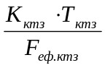, (5.23)

де К_{ктз} – витрати на придбання, установку, монтаж і налагодження КТЗ, грн.;
Т_{ктз} – машинний час КТЗ, потрібний споживачу програми для задач, розв'язуваних за допомогою даної програми, машино-годин/рік. Прийняти 11 місяців;[11]
F_{еф.ктз} – річний ефективний фонд часу роботи КТЗ, машино-годин/рік;

К_{ктз} = n В_{перв} , (5.24)

де n – кількість місяців роботи над розробкою програмного продукту;
В_{б} - балансова вартість комп’ютера.

Розраховуємо річний економічний ефект.

К_{пв} = 109977,32 / 4+0 = 27494,33

К_{ктз} = 27/22 * 27090,00 = 33246,82

К_{вф} = (33246,82 * 11) /(206 * 12) = 147,94

К = 27494,33 + 147,94 = 27642,27

Е_{р} = 109977,32 – 27642,27 * 0,15 = 105830,98

Проект можна рекомендувати, якщо величина Е_{р} при заданому значенні Е_{н} позитивна: Е_{р} > 0.
Для рішення питання про доцільність інвестування крім річного економічного ефекту (Е_{р}) як критерію оцінки проектів також використовують строк окупності капітальних вкладень, Т_{ок}, що вимірюється в роках, [11]

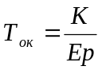 (5.25)

Т_{ок} = 27642,27 / 105830,98 = 0,26

Гранична величина строку окупності обмежується тривалістю проекту.
Створюваний додаток ефективний та доцільний для використання.

6 ОХОРОНА ПРАЦІ КОРИСТУВАЧІВ КОМП’ЮТЕРІВ
6.1 Правове забезпечення заходів щодо охорони праці користувачів комп’ютерів

Питаннями охорони праці в міжнародному масштабі та розробкою конвенцій, рекомендацій з різних соціально-правових проблем займається Міжнародна Організація праці (МОП). За роки діяльності МОП, підхід до проблеми охорони праці, який базувався на першочерговій увазі до випадків найбільш серйозних порушень і галузей з найвищим рівнем травматизму та захворюваності, значно розширився і переріс у всеосяжну систему, метою якої є досягнення найвищого рівня безпеки та гігієни праці у всіх галузях та професіях. Все вищесказане в повній мірі стосується користувачів комп'ютерів, з огляду на значний ріст цієї професії у всьому світі.[12]
Першою країною, яка почала займатися створенням стандартів, що регламентують роботу з комп'ютерами, є Швеція. Там ще в першій половині 80-х років почалися серйозні дослідження умов праці з ВДТ та їх вплив на здоров'я користувачів. До цих досліджень було залучено більше 20 шведських наукових організацій, в тому числі Шведський інститут з питань захисту від випромінювань, Національна Рада з техніки безпеки і гігієни праці, Шведський національний комітет з вимірювань та випробовувань та ін.
В результаті проведеної роботи був розроблений стандарт МРК II 1990, який вважається базовим. Методика МРК II направлена, в основному, на перевірку двох характеристик відеотерміналів: візуальних ергономічних (яскравість, нелінійність, чіткість, колір, коефіцієнт відбиття, неортогональність та ін.) та емісійних (потужність дози рентгенівського випромінювання, напруженість електромагнітного поля за електричною та магнітною складовою в різних діапазонах частот, електростатичний потенціал). Пізніше з'явились стандарти Шведської конфедерації профспілок ТСО 92 та ТСО 95 з ще більш жорсткими вимогами стосовно характеристик відеотерміналів, зокрема неіонізуючого електромагнітного випромінювання
Окрім того, ТСО 95 регламентує характеристики ВДТ щодо енергозбереження та містить екологічні вимоги, у відповідності з якими в конструкціях пристроїв не повинні міститись галогенні пластмаси, фреони, що пов'язано з охороною озонового шару планети. Пакувальні матеріали не повинні містити хлоридів та бромідів і підлягати вторинній нетоксичній переробці.
Недавно вийшов новий стандарт — ТСО 99, у якому питання ергономіки, енергозбереження та екології також перебувають на чільному місці.
На шведські стандарти спираються практично всі ведучі фірми-виробники відеотерміналів. [12]
Серед низки розроблених нормативних документів щодо використання ВДТ найбільш часто використовуються наступні стандарти:
На сьогодні найбільш новим нормативним документом, що регламентує роботу користувачів ВДТ, є ISO 9241, який складається з наступних частин:
- загальний вступ;
- порадник з використання;
- вимоги для представлення даних;
- вимоги до клавіатури;
- вимоги до розміщення обладнання на робочому місці;
- вимоги до навколишнього середовища;
- вимоги до відблиску екрана;
- вимоги до кольорового зображення;
- вимоги до неклавіатурних пристроїв введення;
- принципи організації діалогу;
- порадник з використання ВДТ;
- вимоги до представлення інформації;
- порадник для користувача;
- діалогове меню;
- діалогові команди;
- управління діалогом;
- форма наповнення діалогів.
Основоположним законодавчим документом в галузі охорони праці є Закон України "Про охорону праці", дія якого поширюється на всі підприємства, установи і організації незалежно від форм власності та видів діяльності, на усіх громадян, які працюють, а також залучені до праці на цих підприємствах. Цей Закон визначає основні положення щодо реалізації конституційного права громадян про охорону їх життя і здоров'я в процесі трудової реальності, регулює за участю відповідних державних органів відносини між власниками підприємства, установи чи організації або уповноваженим ними органом і працівником з питань безпеки, гігієни праці та виробничого середовища і встановлює єдиний порядок організації ОП.
Основним нормативним документом щодо забезпечення охорони праці користувачів ВДТ є ДНАОП 0,00-1.31-99 "Правила охорони праці під час експлуатації електронно-обчислювальних машин". Дані Правила встановлюють вимоги безпеки та санітарно-гігієнічні вимоги : до обладнання робочих місць користувачів електронно-обчислювальних; машин і персональних комп'ютерів (дані ЕОМ) та працівників, що виконують обслуговування, ремонт та налагодження ЕОМ та роботи з застосуванням ЕОМ, відповідно до сучасного стану техніки та наукових досліджень у сфері безпечної організації робіт з експлуатації ЕОМ та з урахуванням положень міжнародних нормативно-правових актів з цих питань. [12]
ДНАОП 0.00-1.31-99 поширюється на всі підприємства, установи, організації, юридичні особи, крім зазначених нижче, незалежно від форми власності, відомчої належності, видів діяльності та на фізичних осіб , (що займаються підприємницькою діяльністю з правом найму робочої сили), які здійснюють розробку, виробництво та застосування ЕОМ, у тому числі й на тих, які мають робочі місця, обладнані ЕОМ, або виконують обслуговування, ремонт та налагодження ЕОМ.
ДНАОП 0.00-1.31-99 складається з таких розділів:
- загальні положення;
- вимоги до виробничих приміщень;
- вимоги до обладнання;
- вимоги до розміщення устаткування та організації робочих місць;
- Вимоги безпеки під час експлуатації, обслуговування, ремонту та налагодження ЕОМ;
- режими праці та відпочинку;
- вимоги до виробничого персоналу;
- обов'язки, права та відповідальність за порушення Правил.
В сьомому розділі сформульовані вимоги до виробничого персоналу. В ньому вказується, що усі працівники, які виконують роботи, пов'язані з експлуатацією, обслуговуванням, налагодженням та ремонтом ЕОМ, підлягають обов'язковому медичному огляду: попередньому — під час оформлення на роботу та періодичному — протягом трудової діяльності. [12]
Згідно з вимогами цього розділу Правил посадові особи та спеціалісти, інші працівники підприємств, які організовують та виконують роботи, пов'язані з експлуатацією, профілактичним обслуговуванням, налагодженням та ремонтом ЕОМ, проходять підготовку (підвищення кваліфікації), перевірку знань з охорони праці, даних Правил та питань пожежної безпеки, а також інструктажі в порядку, передбаченому Типовим положенням про навчання з питань охорони праці, затвердженим наказом Держнаглядохоронпраці 17.02.99 №27, Типовим положенням про спеціальне навчання, інструктажі та перевірку знань з питань пожежної безпеки на підприємствах, в установах та організаціях України і Переліком посад, при призначенні на які особи зобов'язані проходити навчання та перевірку знань з питань пожежної безпеки, та порядком її організації, затвердженими наказом МВС України від 17. 11. 94 № 628.
Працівники, що виконують роботи з профілактичного обслуговування, налагодження і ремонту ЕОМ при включеному живленні, та при інших роботах, передбачених Переліком робіт з підвищеною небезпекою, затвердженим наказом Держнаглядохоронпраці, від 30.11.93 № 123, зобов'язані проходити попереднє спеціальне навчання та один раз на рік перевірку знань відповідних нормативних актів з охорони праці.
Наголошується на забороні допускати до роботи осіб, що в установленому порядку не пройшли навчання, інструктаж та перевірку знань з охорони праці та пожежної безпеки. Вказується, що до робіт з обслуговування, налагодження та ремонту ЕОМ допускаються особи, які мають кваліфікаційну групу з електробезпеки не нижче III.
У сьомому розділі Правил також підкреслюється, що забороняється допускати осіб, віком до 18 років, до самостійних робіт в електроустановках та на електрообладнанні під час профілактичного обслуговування, налагодження, ремонту ЕОМ та при інших роботах, передбачених Переліком важких, робіт та робіт зі шкідливими та небезпечними умовами праці, на яких забороняється застосовувати працю неповнолітніх, затвердженим наказом Міністерства охорони здоров'я України від 31.03.94 № 46.
Згідно зі стат.10 Закону України "Про охорону праці" працівники, які виконують роботи з експлуатації, обслуговування, налагодження та ремонту ЕОМ, повинні забезпечуватись належними засобами індивідуального захисту відповідно до чинних норм.
У восьмому розділі ДНАОП 0.00-1.31-99 розглянуто питання щодо обов'язків, прав та відповідальності за порушення Правил як власника так і працівника. [12]
Відповідно до Закону України "Про охорону праці" власник:
- на підставі цих Правил, інших нормативно-правових актів про охорону праці, примірних інструкцій, інструкцій з експлуатації обладнання розробляє та затверджує інструкції з охорони праці за професіями або на окремі види робіт з урахуванням фактичних умов проведення робіт, технології, наявності обладнання й інструменту, засобів захисту та рівня підготовки виконавців, проводить відповідне навчання та інструктажі з працівниками;
- вживає необхідних заходів з тим, щоб робочі місця та засоби виробництва протягом всього часу їх використання підтримувались у справному та безпечному стані, а виявлені недоліки, що впливають на охорону праці та захист здоров'я працівників, були своєчасно усунуті;
- відповідно до Порядку проведення атестації робочих місць за умовами праці проводить атестацію робочих місць для оцінки умов праці. На підставі аналізу проведеної атестації вживає заходів для унеможливлення виникнення небезпечних та шкідливих факторів;
- організовує роботу працівника таким чином, щоб повсякденна робота з відеотерміналом регулярно переривалась паузами або іншими видами діяльності, що знижують навантаження, обумовлене роботою з відеотерміналом, відповідно до вимог Правил;
- організовує проведення обстеження зору працівника окулістом не за кошти працівника перед початком роботи з відеотерміналом, потім періодично відповідно до ДСанПіН 3.3.2-007-98, а також при виникненні скарг на погіршення зору безкоштовно надає індивідуальні окуляри коригування зору відповідно до умов роботи з відеотерміналом, якщо результати обстеження показали, що вони є необхідними;
- забезпечує даними Правилами підприємство, керівників служб та структурних підрозділів, безпосередніх керівників робіт, робочі місця яких обладнані відеотерміналами та ЕОМ, та/або які виконують обслуговування, ремонт та налагодження комп'ютерної техніки. [13]
Працівник має право:
- на відповідне дослідження очей та зору особою відповідної кваліфікації при виникненні скарг на погіршення зору, яке може бути наслідком роботи на відеотерміналі;
- на одержання за рахунок роботодавця індивідуальних засобів коригування зору відповідно до умов роботи за відеотерміналом, якщо результати досліджень показали, що вони є необхідними;
- на інформацію про всі важливі питання його здоров'я та безпеки, пов'язані з перебуванням за робочим місцем, а також про заходи, що вживаються на виконання вимог цих Правил.
В цьому ж розділі наведено перелік обов'язків, які покладаються на працівника. Так, відповідно до Закону України "Про охорону праці" працівник зобов'язаний:
- знати та виконувати вимоги нормативно-правових актів про охорону праці, даних Правил, інструкцій з охорони праці, інструкцій щодо експлуатації застосовуваного обладнання, правила поводження з устаткуванням, інструментом та іншими засобами виробництва;
- використовувати засоби колективного та індивідуального захисту;
- дотримуватись зобов'язань з охорони праці, передбачених колективним договором (угодою, трудовим договором) та правилами внутрішнього трудового розпорядку підприємства, проходити в установленому порядку попередні та періодичні медичні огляди;
- негайно повідомляти власника або безпосереднього керівника і робіт про кожну виявлену серйозну та безпосередню небезпеку, про будь-яке пошкодження захисних пристроїв та засобів захисту, про несправності устаткування, інструменту та інших засобів виробництва; [13]
- не відключати захисні пристрої, не проводити самовільних змін конструкції і складу устаткування або його технічного налагоджування.
В кінці розділу сформульовані положення стосовно відповідальності за виконання даних Правил. Так нормативним документом визначено, що власники, керівники служб та структурних підрозділів, безпосередні керівники робіт та інші посадові особи підприємств, фізичні особи, що займаються підприємницькою діяльністю з правом найму робочої сили, працівники несуть відповідальність за виконання вимог даних Правил у межах покладених на них завдань та функціональних обов'язків згідно з чинним законодавством. В той же час за безпечність експлуатації, обслуговування, ремонту та налагодження ЕОМ, а також за відповідність обладнання, виробничих приміщень, робочих місць даним Правилам відповідає власник. В нормативному документі наголошується, що особи, винні в порушенні цих Правил, несуть дисциплінарну, адміністративну, матеріальну або кримінальну відповідальність згідно з чинним законодавством. [13]
Окрім ДНАОП 0.00-1.31-99 найпильнішої уваги заслуговують Державні санітарні правила і норми роботи з візуальними дисплейними терміналами електронно-обчислювальних машин (ДСанПіН 3.3.2-007-98). Дані Санітарні правила складаються з наступних розділів:
- загальні положення.
- вимоги до виробничих приміщень для експлуатації ВДТ ЕОМ та ПЕОМ.
- гігієнічні вимоги до параметрів виробничого середовища приміщень з ВДТ ЕОМ та ПЕОМ.
- гігієнічні вимоги до організації і обладнання робочих місць з ВДТ ЕОМ та ПЕОМ.
- вимоги до режимів праці і відпочинку при роботі з ВДТ ЕОМ та ПЕОМ.
- вимоги до профілактичних медичних оглядів.
Зміст переважної більшості розділів ДСанПІН 3.3.2-007-98 в основному збігається зі змістом відповідних розділів ДНАОП 0.00-1.31-99. Тому зупинимось лише на вимогах до режимів праці і відпочинку, оскільки саме вони займають важливе місце в комплексі заходів щодо забезпечення безпеки праці та її високої продуктивності, профілактики перевтоми та відхилень у стані здоров'я користувачів ВДТ.
В Санітарних правилах вказано, що при організації праці, що пов'язана з використанням ВДТ ЕОМ і ПЕОМ слід передбачити внутрішньозмінні регламентовані перерви для відпочинку, які передують появі об'єктивних і суб'єктивних ознак втоми і зниження працездатності. Роз'яснюється, що при виконанні протягом дня робіт, які належать до різних видів трудової діяльності, за основну роботу з ВДТ ЕОМ і ПЕОМ слід вважати таку, що займає не менше 50% часу впродовж робочої зміни чи робочого дня.
Протягом робочої зміни мають передбачатися:
- перерви для відпочинку і вживання їжі (обідні перерви);
- перерви для відпочинку і особистих потреб (згідно з трудовими нормами);
- додаткові перерви, що вводяться для окремих професій з урахуванням особливостей трудової діяльності.
В Санітарних правилах робиться висновок про те, що для зниження нервово-емоційного напруження, запобігання втомі зорового аналізатора, поліпшення мозкового кровообігу, подолання несприятливих наслідків гіподинаміїі, доцільно деякі перерви використовувати для виконання комплексу спеціальних профілактично-реабілітаційних вправ. За умови високого рівня напруженості робіт з ВДТ доцільним також слід вважати психофізіологічне розвантаження у спеціально обладнаних приміщеннях (кімнатах психофізіологічного розвантаження) під час регламентованих перерв або в кінці робочого дня. [13]
Окрім ДНАОП 0.00-1.31-99 та ДСанПіН 3.3.2-007-98, які регламентують вимоги безпеки та санітарно-гігієнічні вимоги до обладнання робочих місць користувачів ВДТ, є ще ціла низка нормативних актів загального призначення, які необхідно враховувати під час організації роботи користувачів ВДТ. Важливим нормативним актом є "Гігієнічна класифікація умов праці за показниками шкідливості та небезпечності факторів виробничого середовища, важності та напруженості трудового процесу", затверджена наказом Міністерства охорони здоров'я від 31. 12. 97 № 382. Гігієнічна класифікація праці необхідна для оцінки конкретних умов та характеру праці на робочих місцях. На основі такої оцінки приймаються рішення, спрямовані на запобігання або максимальне обмеження впливу несприятливих виробничих факторів.
6.2 Електробезпека та пожежна безпека в приміщеннях з персональними комп’ютерами.

Вимоги електробезпеки у приміщеннях, де встановлені електронно-обчислювальні машини і персональні комп'ютери (далі — ЕОМ) відображені у ДНАОП 0.00-1.31-99. Відповідно до цього нормативного документу під час проектування систем електропостачання, монтажу основного електрообладнання та електричного освітлення будівель та приміщень для ЕОМ необхідно дотримуватись вимог Правил влаштування електроустановок (ПВЕ) ГОСТ 12.1.006-84, ГОСТ 12.1.019-79, ГОСТ 12.1.030-81, ГОСТ 12.1.045-84, ПТЕ, ПБЕ, ВСН 59-88 "Электрооборудование жилых и общественных зданий. Норми проектирования", СН 357-77 "Инструкция по проектированию силового осветительного оборудования промышленных предприятий", Правил пожежної безпеки в Україні та інших нормативних документів, що стосуються штучного освітлення і електротехнічних пристроїв, а також вимог нормативно-технічної експлуатаційної документації заводу-виробника. ЕОМ, периферійні пристрої ЕОМ та устаткування для обслуговування, ремонту та налагодження ЕОМ, інше устаткування (апарати управління, контрольно-вимірювальні прилади, світильники тощо), електропроводи та кабелі за виконанням та ступенем захисту мають відповідати класу зони за ПВЕ, мати апаратуру захисту від струму короткого замикання та інших аварійних режимів. [13]
Під час монтажу та експлуатації ліній електромережі необхідно повністю унеможливити виникнення електричного джерела загорання внаслідок короткого замикання та перевантаження проводів, обмежувати застосування проводів з легкозаймистою ізоляцією і, за можливості, перейти на негорючу ізоляцію.
Лінія електромережі для живлення ЕОМ, периферійних пристроїв ЕОМ та устаткування для обслуговування, ремонту та налагодження ЕОМ виконується як окрема групова трипровідна мережа, шляхом прокладання фазового, нульового робочого та нульового захисного провідників. Нульовий захисний провідник використовується для заземлення (занулення) електроприймачів і прокладається від стійки групового розподільчого щита, розподільчого пункту до розеток живлення.
Використання нульового робочого провідника як нульового захисного провідника забороняється, а також не допускається підключення цих провідників на щиті до одного контактного затискача.
Площа перерізу нульового робочого та нульового захисного провідника в груповій трипровідній мережі повинна бути на менше площі перерізу фазового провідника. Усі провідники повинні відповідати номінальним параметрам мережі та навантаження, умовам навколишнього середовища, умовам розподілу провідників, температурному режиму та типам апаратури захисту, вимогам ПВЕ.
У приміщенні, де одночасно експлуатується або обслуговується більше п'яти персональних ЕОМ, на помітному та доступному місці встановлюється аварійний резервний вимикач, який може повністю вимкнути електричне живлення приміщення, крім освітлення.
ЕОМ, периферійні пристрої ЕОМ та устаткування для обслуговування, ремонту та налагодження ЕОМ повинні підключатися до електромережі тільки за допомогою справних штепсельних з'єднань і електророзеток заводського виготовлення. [13]
Штепсельні з'єднання та електророзетки крім контактів фазового та нульового робочого провідників повинні мати спеціальні контакти для підключення нульового захисного провідника. Конструкція їх має бути такою, щоб приєднання нульового захисного провідника відбувалося раніше ніж приєднання фазового та нульового робочого провідників. Порядок роз'єднання при відключенні має бути зворотним. Необхідно унеможливити з'єднання контактів фазових провідників з контактами нульового захисного провідника.
Неприпустимим є підключення ЕОМ, периферійних пристроїв ЕОМ та устаткування для обслуговування, ремонту та налагодження ЕОМ до звичайної двопровідної електромережі, в тому числі — з використанням перехідних пристроїв.
Електромережі штепсельних з'єднань та електророзеток для живлення персональних ЕОМ, периферійних пристроїв ЕОМ та устаткування для обслуговування, ремонту та налагодження ЕОМ слід виконувати за магістральною схемою, по 3—6 з'єднань або електророзеток в одному колі.
Штепсельні з'єднання та електророзетки для напруги 12 В та 36 В за своєю конструкцією повинні відрізнятися від штепсельних з'єднань для напруги 127 В та 220 В. Окрім того вони мають бути пофарбовані в колір, який візуально значно відрізняється від кольору штепсельних з'єднань, розрахованих на напругу 127 В та 220 В. [13]
Індивідуальні та групові штепсельні з'єднання та електророзетки необхідно монтувати на негорючих або важкогорючих пластинах з урахуванням вимог ПВЕ та Правил пожежної безпеки в Україні.
Електромережу штепсельних розеток для живлення персональних ЕОМ, периферійних пристроїв ЕОМ та устаткування для обслуговування, ремонту та налагодження ЕОМ при розташуванні їх уздовж стін приміщення прокладають по підлозі поряд зі стінами приміщення, як правило, в металевих трубах і гнучких металевих рукавах з відводами відповідно до затвердженого плану розміщення обладнання та технічних характеристик обладнання.
При розташуванні в приміщенні за його периметром до 5 персональних ЕОМ, використанні трипровідникового захищеного проводу або кабелю в оболонці з негорючого або важкогорючого матеріалу дозволяється прокладання їх без металевих труб та гнучких металевих рукавів.
Електромережу штепсельних розеток для живлення персональних ЕОМ, периферійних пристроїв ЕОМ та устаткування для обслуговування, ремонту та налагодження ЕОМ при розташуванні їх у центрі приміщення, прокладають у каналах або під знімною підлогою в металевих трубах або в гнучких металевих рукавах. При цьому не дозволяється застосовувати провід і кабель в ізоляції з вулканізованої гуми та інші матеріали, що містять сірку. Відкрита прокладка кабелів під підлогою забороняється.
Металеві труби та гнучкі .металеві рукави повинні бути заземлені. Заземлення повинно відповідати вимогам ДНАОП 0.00-1.21-98 "Правила безпечної експлуатації електроустановок споживачів". Заземлені конструкції, що знаходяться у приміщеннях (батареї опалення, водопровідні труби, кабелі із заземленим відкритим екраном тощо), мають бути надійно захищені діелектричними щитками або сітками від випадкового дотику.
Конструкція знімної підлоги повинна бути такою, щоб забезпечувались:
- вільний доступ до кабельних комунікацій під час обслуговування; |
- стійкість до горизонтальних зусиль при частково знятих плитах;
- вирівнювання поверхні підлоги за допомогою регулювальних
опорних елементів;
- взаємозамінюваність плит.
Отвори в плитах для прокладання кабелів електроживлення виконуються , безпосередньо в місцях встановлення устаткування відповідно до затвердженого , технологічного плану розміщення устаткування та його технічних характеристик.
Для підключення переносної електроапаратури застосовують гнучкі проводи в надійній ізоляції. Тимчасова електропроводка від переносних приладів до джерел живлення виконується найкоротшим шляхом без заплутування проводів у конструкціях машин, приладів та меблях. Доточувати проводи можна тільки » шляхом паяння з наступним старанним ізолюванням місць з'єднання. [12]
Є неприпустимими:
- експлуатація кабелів та проводів з пошкодженою або такою, що втратила захисні властивості за час експлуатації, ізоляцією; залишення під напругою кабелів та проводів з неізольованими провідниками;
- застосування саморобних продовжувачів, які не відповідають вимогам ПВЕ, до переносних електропроводок;
- застосування для опалення приміщення нестандартного (саморобного) електронагрівального обладнання або ламп розжарювання;
- користування пошкодженими розетками, розгалужувальними та з'єднувальними коробками, вимикачами та іншими електровиробами, а також лампами, скло яких має сліди затемнення або випинання;
- підвішування світильників безпосередньо на струмопровідних проводах, обгортання електроламп І світильників папером, тканинами та іншими горючими матеріалами, експлуатація їх зі знятими ковпаками (розсіювачами);
- використання електроапаратури та приладів в умовах, що не
відповідають вказівкам (рекомендаціям) підприємств-виготовлювачів.
На закінчення необхідно зазначити, що дотримання вищезазначених вимог значно підвищує електробезпеку, однак не може стовідсотково гарантувати неможливість ураження користувача електричним струмом. З огляду на це, необхідно знати і вміти правильно надавати першу допомогу при ураженні людини електричним струмом.
Залежно від особливостей виробничого процесу, крім загальних вимог пожежної безпеки, здійснюються спеціальні протипожежні заходи для окремих видів виробництв, технологічних процесів та промислових об'єктів. Для споруд та приміщень, в яких експлуатуються відеотермінали та ЕОМ ,такі заходи визначені Правилами пожежної безпеки в Україні, ДНАОП 0.00-1.31-99 та іншими нормативними документами. [12]
Будівлі і ті їх частини, в яких розташовуються ЕОМ, повинні бути не нижче II ступеня вогнестійкості. Над та під приміщеннями, де розташовуються ЕОМ, а також у суміжних з ними приміщеннях не дозволяється розташування приміщень категорій А і Б за вибухопожежною небезпекою. Приміщення категорії В слід відділяти від приміщень з ЕОМ протипожежними стінами.
Для всіх споруд і приміщень, в яких експлуатуються відеотермінали та ЕОМ, повинна бути визначена категорія з вибухопожежної і пожежної небезпеки відповідно до ОНТП 24-86 "Определения категорий помещений и зданий по взрывопожарной и пожарной опасности", та клас зони згідно з Правилами влаштування електроустановок. Відповідні позначення повинні бути нанесені на вхідні двері приміщення.
Сховища інформації, приміщення для зберігання перфокарт, магнітних стрічок, пакетів магнітних дисків слід розміщати у відокремлених приміщеннях, обладнаних негорючими стелажами і шафами. Зберігати такі носії інформації на стелажах необхідно в металевих касетах. В приміщеннях ЕОМ слід зберігати лише ті носії інформації, які необхідні для поточної роботи.
Фальшпідлога .у приміщеннях ЕОМ повинна бути виготовлена з негорючих матеріалів (або важкогорючих з межею вогнестійкості не менше 0,5 год.). Простір під знімною підлогою розділяють негорючими діафрагмами на відсіки площею не більше 250 м². Межа вогнестійкості діафрагми повинна бути не меншою за 0,75 год. Комунікації прокладають крізь діафрагми в спеціальних обоймах із застосуванням негорючих ущільнювачів для запобігання проникненню вогню з одного відсіку в інший, а також з міжпідлогового простору в приміщення. Міжпідлоговий простір під знімною підлогою має бути оснащений системою автоматичної пожежної сигналізації та засобами пожежогасіння відповідно до вимог Переліку однотипних за призначенням об'єктів, які підлягають обладнанню автоматичними установками пожежогасіння та пожежної сигналізації, СНиП 2.04.09-84, з використанням димових пожежних сповіщувачів. [12]
Звукопоглинальне облицювання стін та стель у приміщеннях ЕОМ слід виготовляти з негорючих або важкогорючих матеріалів.
Для промивання деталей необхідно застосовувати негорючі миючі препарати. Промивання чарунок та інших знімних пристроїв горючими рідинами дозволяється лише у спеціальних приміщеннях, обладнаних припливно-витяжною вентиляцією. У випадку необхідності проведення дрібного ремонту або технічного обслуговування ЕОМ безпосередньо в машинному залі та при неможливості застосування негорючих миючих речовин дозволяється мати не більше 0,5 л легкозаймистої рідини у тарі, що не б'ється та щільно закривається.
Приміщення, в яких розташовуються персональні ЕОМ та дисплейні зали, повинні бути оснащені системою автоматичної пожежної сигналізації з димовими пожежними сповіщувачами та переносними вуглекислотними вогнегасниками з розрахунку 2 шт. на кожні 20 м2 площі приміщення з урахуванням гранично допустимих концентрацій вогнегасної речовини. [12]
Не рідше одного разу на квартал необхідно очищати від пилу агрегати та вузли, кабельні канали та простір між підлогами.

6.3 Причини виникнення, загальна характеристика та класифікація надзвичайних ситуацій

Щодня в світі фіксуються тисячі подій, при яких відбувається порушення нормальних умов життя і діяльності людей, і які можуть призвести або призводять до загибелі людей та/або до значних матеріальних втрат. Такі події називаються надзвичайними ситуаціями.
Засоби масової інформації, як правило, привертають увагу громадськості до надзвичайних ситуацій, особливо, коли вони пов'язані з життям відомих особистостей, призвели або можуть призвести до великої кількості жертв, становлять загрозу нормальному життю і діяльності груп людей, цілих регіонів чи навіть країн. Майже жодне газетне видання, жоден випуск радіо або телевізійних новин не виходить без таких повідомлень.
Небезпека — це негативна властивість матерії, яка проявляється у здатності її завдавати шкоди певним елементам Всесвіту, потенційне джерело шкоди. Якщо мова йде про небезпеку для людини, то - це явища, процеси, об'єкти, властивості, здатні за певних умов завдавати шкоди здоров'ю чи життю людини або системам, що забезпечують життєдіяльність людей.
Загальні ознаки надзвичайних ситуацій (НС), види НС:
- наявність або загрози загибелі людей чи значне погіршення умов їх життєдіяльності;
- заподіяння економічних збитків;
- істотне погіршення стану довкілля.
До надзвичайних ситуацій, як правило, призводять аварії, катастрофи, стихійні лиха та інші події, такі як епідемії, терористичні акти, збройні конфлікти тощо.
Аварії поділяються на дві категорії:
- до І категорії належать аварії, внаслідок яких: загинуло 5 чи травмовано 10 і більше осіб; стався викид отруйних, радіоактивних, біологічно небезпечних речовин за санітарно-захисну зону підприємства; збільшилась концентрація забруднюючих речовин у навколишньому природному середовищі більш як у 10 разів; зруйновано будівлі, споруди чи основні конструкції об'єкта, що створило загрозу для життя і здоров'я значної кількості працівників підприємства чи населення;
- до II категорії належать аварії, внаслідок яких: загинуло до 5 чи травмовано від 4 до 10 осіб; зруйновано будівлі, споруди чи основні конструкції об'єкта, що створило загрозу для життя і здоров'я працівників цеху, дільниці (враховуються цех, дільниця з чисельністю працівників 100 осіб і більше).
Випадки порушення технологічних процесів, роботи устаткування, тимчасової зупинки виробництва в результаті спрацювання автоматичних захисних блокувань та інші локальні порушення у роботі цехів, дільниць і окремих об'єктів, падіння опор та обрив дротів ліній електропередач не належать до аварій, що мають категорії. [12]
Події природного походження або результат діяльності природних процесів, які за своєю інтенсивністю, масштабом поширення і тривалістю можуть вражати людей, об'єкти економіки та довкілля, називаються небезпечними природними явищами. Руйнівне небезпечне природне явище — це стихійне лихо.
Надзвичайні ситуації мають різні масштаби за кількістю жертв, кількістю людей, що стали хворими чи каліками, кількістю людей, яким завдано моральної шкоди, за розмірами економічних збитків, площею території, на якій вони розвивались, тощо. [12]
Вагомість надзвичайної ситуації визначається передусім кількістю жертв та ступенем впливу на оточуюче життєве середовище, тобто рівнем системи «людина — життєве середовище» (далі — «Л — ЖС»), якої вона торкнулася, і розміром шкоди, спричиненої цій системі. Виходячи з ієрархії систем «Л — ЖС», можна говорити про:
- індивідуальні надзвичайні ситуації, коли виникає загроза для порушення життєдіяльності лише однієї особи;
- надзвичайні ситуації рівня мікроколективу, тобто коли Загроза їх виникнення чи розповсюдження наслідків стосується сім’ї, виробничої бригади, пасажирів одного купе тощо;
- надзвичайні ситуації рівня колективу;
- надзвичайні ситуації рівня макроколективу;
- надзвичайні ситуації для жителів міста, району;
- надзвичайні ситуації для населення області;
- надзвичайні ситуації для населення країни;
- надзвичайні ситуації для жителів континенту;
- надзвичайні ситуації для всього людства.
Як правило, чим більшу кількість людей обходить надзвичайна ситуація, тим більшу територію вона охоплює. І навпаки, при більшій площі поширення катастрофи чи стихійного лиха від нього страждає більша кількість людей. Через це в основу існуючих класифікацій надзвичайних ситуацій за їх масштабом найчастіше кладуть територіальний принцип, за яким надзвичайні ситуації поділяють на локальні, об'єктові, місцеві, регіональні, загальнодержавні (національні), континентальні та глобальні (загальнопланетарні).
Локальні надзвичайні ситуації відповідають рівню системи «Л — ЖС» з однією особою та мікроколективом; об'єктові — системам з рівнем колектив, макроколектив; місцеві — системам, в які входить населення міста або району; регіональні — області; загальнодержавні — населення країни і так далі.
Сьогоднішня ситуація в Україні щодо небезпечних природних явищ, аварій і катастроф характеризується як дуже складна. Тенденція зростання кількості надзвичайних ситуацій, важкість їх наслідків змушують розглядати їх як серйозну загрозу безпеці окремої людини, суспільству та навколишньому середовищу, а також стабільності розвитку економіки країни. До роботи в районі надзвичайної ситуації необхідно залучати значну кількість людських, матеріальних і технічних ресурсів. Запобігання надзвичайним ситуаціям, ліквідація їх наслідків, максимальне зниження масштабів втрат та збитків перетворилося на загальнодержавну проблему і є одним з найважливіших завдань органів виконавчої влади і управління всіх рівнів. [12]
15 липня 1998 р. Постановою Кабінету Міністрів України № 1099 «Про порядок класифікації надзвичайних ситуацій» затверджено «Положення про класифікацію надзвичайних ситуацій».
Рівні надзвичайних ситуацій:
- загальнодержавний;
- регіональний;
- місцевий;
- об'єктовий.
В залежності від кількості людей, які загинули, розрізняють чотири рівні надзвичайних ситуацій.
Надзвичайна ситуація загальнодержавного рівня — це надзвичайна ситуація, яка розвивається на території двох та більше областей (Автономної Республіки Крим, міст Києва та Севастополя) або загрожує транскордонним перенесенням, а також у разі, коли для її ліквідації необхідні матеріали і технічні ресурси в обсягах, що перевищують власні можливості окремої області (Автономної Республіки Крим, міст Києва та Севастополя), але не менше одного відсотка обсягу видатків відповідного бюджету.
Надзвичайна ситуація регіонального рівня — це надзвичайна ситуація, яка розвивається на території двох або більше адміністративних районів (міст обласного значення) Автономної Республіки Крим, областей, міст Києва та Севастополя або загрожує перенесенням на територію суміжної області України, а також у разі, коли для її ліквідації необхідні матеріальні і технічні ресурси в обсягах, що перевищують власні можливості окремого району, але не менше одного відсотка обсягу видатків відповідного бюджету. [12]
Надзвичайна ситуація місцевого рівня — це надзвичайна ситуація, яка виходить за межі потенційно-небезпечного об'єкта, загрожує поширенням самої ситуації або її вторинних наслідків на довкілля, сусідні населені пункти, інженерні споруди, а також у разі, коли для її ліквідації необхідні матеріальні і технічні ресурси в обсягах, що перевищують власні можливості потенційно-небезпечного об'єкта, але не менше одного відсотка обсягу видатків відповідного бюджету. До місцевого рівня також належать всі надзвичайні ситуації, які виникають на об'єктах житлово-комунальної сфери та інших, що не входять до затверджених переліків потенційно небезпечних об'єктів.
Надзвичайна ситуація об'єктового рівня — це надзвичайна ситуація, яка не підпадає під зазначені вище визначення, тобто така, що розгортається на території об'єкта або на самому об'єкті і наслідки якої не виходять за межі об'єкта або його санітарно-захисної зони.
Для організації ефективної роботи із запобігання надзвичайним ситуаціям, ліквідації їхніх наслідків, зниження масштабів втрат та збитків дуже важливо знати причини їх виникнення та володіти теорією виникнення катастроф.
Положення про класифікацію надзвичайних ситуацій за характером походження подій, котрі зумовлюють виникнення надзвичайних ситуацій на території України, розрізняє чотири класи надзвичайних ситуацій — надзвичайні ситуації техногенного, природного, соціально-політичного, військового характеру. Кожен клас надзвичайних ситуацій поділяється на групи, які містять конкретні їх види.
Надзвичайні ситуації техногенного характеру — це транспортні аварії (катастрофи), пожежі, неспровоковані вибухи чи їх загроза, аварії з викидом (загрозою викиду) небезпечних хімічних, радіоактивних, біологічних речовин, раптове руйнування споруд та будівель, аварії на інженерних мережах і спору дах життєзабезпечення, гідродинамічні аварії на греблях, дамбах тощо.
Надзвичайні ситуації природного характеру — це небезпечні геологічні, метеорологічні, гідрологічні морські та прісноводні явища, деградація грунтів чи надр, природні пожежі, зміна стану повітряного басейну, інфекційна захворюваність людей, сільськогосподарських тварин, масове ураження сільськогосподарських рослин хворобами чи шкідниками, зміна стану водних ресурсів та біосфери тощо. [13]
Надзвичайні ситуації соціально-політичного характеру — це ситуації, пов'язані з протиправними діями терористичного та антиконституційного спрямування: здійснення або реальна загроза терористичного акту (збройний напад, захоплення і затримання важливих об'єктів, ядерних установок і матеріалів, систем зв'язку та телекомунікацій, напад чи замах на екіпаж повітряного чи морського судна), викрадення (спроба викрадення) чи знищення суден, встановлення вибухових пристроїв у громадських місцях, викрадення або захоплення зброї, виявлення застарілих боєприпасів тощо.
Надзвичайні ситуації воєнного характеру — це ситуації, пов'язані з наслідками застосування зброї масового ураження або звичайних засобів ураження, під час яких виникають вторинні фактори ураження населення внаслідок зруйнування атомних і гідроелектричних станцій, складів і сховищ радіоактивних і токсичних речовин та відходів, нафтопродуктів, вибухівки, сильнодіючих отруйних речовин, токсичних відходів, нафтопродуктів, вибухівки, транспортних та інженерних комунікацій тощо.
Сьогоднішня ситуація в Україні щодо небезпечних природних явищ, аварій і катастроф характеризується як дуже складна. Тенденція зростання кількості надзвичайних ситуацій, важкість їх наслідків змушують розглядати їх як серйозну загрозу безпеці окремої людини, суспільству та навколишньому середовищу, а також стабільності розвитку економіки країни. [13]
До роботи в районі надзвичайної ситуації необхідно залучати значну кількість людських, матеріальних і технічних ресурсів. Запобігання надзвичайним ситуаціям, ліквідація їх наслідків, максимальне зниження масштабів втрат та збитків перетворилося на загальнодержавну проблему і є одним з найважливіших завдань органів виконавчої влади і управління всіх рівнів.

ВИСНОВКИ

В результаті виконаної дипломної роботи було створено програму для побудови геометричних фрактальних зображень. Програмна система має наступні функції:
- можливість генерування одного з 4-ох фракталів: крива Коха, Т – чотрикутник, дерево Піфагора та крива Дракона.
- можливість збереження рисунків згенерованих фракталів на носій;
- можливість дізнатись базову інформацію щодо фракталів;
- привабливий дизайн.
Програмне забезпечення розроблене за допомогою візуального середовища розроботки Visual Studio 2022 та платформи .NET Framework 4.7.2.
Програмний продукт працює на персональному комп’ютері під керуванням операційних систем Windows 10/11. Програма має зручний, максимально орієнтований на кінцевого користувача інтерфейс, а також привабливий дизайн.
Програма була протестована та виявилася працездатною, має достатньо велику швидкість роботи.
Проведено розрахунок основної та додаткової заробітної плати фахівців, зайнятих у розробці програмного продукту. Загальні витрати, пов’язані з розробкою програмного продукту, складають 109977,32 грн.
В процесі виконання дипломної роботи були опрацьовані правові аспекти охорони праці користувачів комп’ютерів, розглянуті питання електробезпеки, пожежної безпеки в приміщеннях з персональними комп’ютерами, дана загальна характеристика надзвичайних ситуацій.
ПЕРЕЛІК ДЖЕРЕЛ ПОСИЛАННЯ

- Wikipedia фрактали – http://surl.li/pede;
- Wikipedia Windows 10 - https://uk.wikipedia.org/wiki/Windows_10
- Wikipedia Visual Studio - https://en.wikipedia.org/wiki/Visual_Studio
- Wikipedia C# - https://ru.wikipedia.org/wiki/C_Sharp;
- Wikipedia Windows Forms - https://en.wikipedia.org/wiki/Windows_Forms;
- Wikipedia рекурсія – http://surl.li/dhdzq;
- Л.Є. Довгань, Г.А. Мохонько, І.П Малик. Управління проєктами – К.: КПІ ім. Ігоря Сікорського, 2017. – 420 с.
- Герасимчук В.Г., Розенплентер А.Е. // Економіка та організація виробництва Підручник.- Київ: Знання, 2007. - 678 с.
- Економіка підприємства: Підручник / За заг. ред. С.Ф. Покропивного. - Вид. 3-тє, перероб. та доп. - K.: КНЕУ, 2010. - 528 с.
- Про оплату праці: Закон України від 24.03.95р. №108/95-ВР (зі змінами та доповненнями)
- Про збір та облік єдиного внеску на загальнообов'язкове державне соціальне страхування: Закон України від 02.12.2010 № 2755-VI (зі змінами та доповненнями)
- Жидецький В.Ц. Охорона праці користувачів комп’ютерів. – Львів: Афіша, 2000. – 176 с.
- Желібо Є.П., Заверуха Н.М., Зацарний В.В. Безпека життєдіяльності. – К.: Каравела, 2005. – 344 с.

ДОДАТОК А
(обов’язковий)
Текст програми

using System;
using System.Collections.Generic;
using System.ComponentModel;
using System.Data;
using System.Drawing;
using System.Linq;
using System.Text;
using System.Threading.Tasks;
using System.Windows.Forms;

namespace Cursach
{
public partial class Form1 : Form
{
static Pen pen1;
static Graphics g;
public Brush br;
public Bitmap map;

public Form1()
{
InitializeComponent();
}

private void button1_Click(object sender, EventArgs e)
{
panel2.Visible = true;
panel3.Visible = false;
panel4.Visible = false;
panel5.Visible = false;

var CenterX = pictureBox1.Width / 2;
var CenterY = pictureBox1.Height / 2;
var Iter = 5;
var sizeBord = 150;
double sizeR = (Math.Sqrt(Math.Pow(sizeBord, 2) - Math.Pow((sizeBord / 2), 2)));

map = new Bitmap(pictureBox1.Width, pictureBox1.Height);
pen1 = new Pen(Color.Black, 1);
g = Graphics.FromImage(map);
g.SmoothingMode = System.Drawing.Drawing2D.SmoothingMode.AntiAlias;
g.Clear(Color.White);

var point1 = new PointF(CenterX - sizeBord, CenterY - (int)(sizeR));
var point2 = new PointF(CenterX + sizeBord, CenterY - (int)(sizeR));
var point3 = new PointF(CenterX, CenterY + (int)(sizeR));

g.DrawLine(pen1, point1, point2);
g.DrawLine(pen1, point2, point3);
g.DrawLine(pen1, point3, point1);

Fractal(point1, point2, point3, Iter);
Fractal(point2, point3, point1, Iter);
Fractal(point3, point1, point2, Iter);

pictureBox1.BackgroundImage = map;
}//1а кнопка трикутника
private void button2_Click(object sender, EventArgs e)
{
panel2.Visible = false;
panel3.Visible = true;
panel4.Visible = false;
panel5.Visible = false;

var CenterX = pictureBox1.Width / 2;
var CenterY = pictureBox1.Height / 2;
int qsize = 100;

map = new Bitmap(pictureBox1.Width, pictureBox1.Height);
g = Graphics.FromImage(map);
g.SmoothingMode = System.Drawing.Drawing2D.SmoothingMode.AntiAlias;
br = new SolidBrush(Color.Red);
g.Clear(Color.White);

PointF A = new PointF(CenterX - (qsize/ 2), CenterY - (qsize/2));
drawTSquare(A, qsize, 10);

pictureBox1.BackgroundImage = map;
}//1а конпка чотирикутника
private void button3_Click(object sender, EventArgs e)

{
panel2.Visible = false;
panel3.Visible = false;
panel4.Visible = true;
panel5.Visible = false;

var CenterX = pictureBox1.Width / 2;
var CenterY = pictureBox1.Height / 2;

map = new Bitmap(pictureBox1.Width, pictureBox1.Height);
g = Graphics.FromImage(map);
g.SmoothingMode = System.Drawing.Drawing2D.SmoothingMode.AntiAlias;
pen1 = new Pen(Color.Black, 1);
g.Clear(Color.White);

Tree(CenterX, 0, 200, 0, 5);

pictureBox1.BackgroundImage = map;
}//1а конпка дерева
private void button8_Click(object sender, EventArgs e)
{
panel2.Visible = false;
panel3.Visible = false;
panel4.Visible = false;
panel5.Visible = true;

map = new Bitmap(pictureBox1.Width, pictureBox1.Height);
g = Graphics.FromImage(map);
pen1 = new Pen(Color.Blue, 1);
g.Clear(Color.White);

var CenterX = pictureBox1.Width / 2;
var CenterY = pictureBox1.Height / 2;

dragon_func(CenterX + 100, CenterY + 100, CenterX - 100, CenterY - 100, 15);

pictureBox1.BackgroundImage = map;
}// 1а конпка дракона

private void button5_Click(object sender, EventArgs e)
{
var CenterX = pictureBox1.Width / 2;
var CenterY = pictureBox1.Height / 2;
var Iter = int.Parse(textBox1.Text);
var sizeBord = trackBar1.Value * 15;
double sizeR = (Math.Sqrt(Math.Pow(sizeBord, 2) - Math.Pow((sizeBord/2), 2)));

map = new Bitmap(pictureBox1.Width, pictureBox1.Height);
pen1 = new Pen(Color.Black, 1);
g = Graphics.FromImage(map);
g.SmoothingMode = System.Drawing.Drawing2D.SmoothingMode.AntiAlias;
g.Clear(Color.White);

var point1 = new PointF(CenterX - sizeBord, CenterY - (int)(sizeR));
var point2 = new PointF(CenterX + sizeBord, CenterY - (int)(sizeR));
var point3 = new PointF(CenterX, CenterY + (int)(sizeR));

g.DrawLine(pen1, point1, point2);
g.DrawLine(pen1, point2, point3);
g.DrawLine(pen1, point3, point1);

Fractal(point1, point2, point3, Iter);
Fractal(point2, point3, point1, Iter);
Fractal(point3, point1, point2, Iter);

pictureBox1.BackgroundImage = map;
}//2а кнопка трикутника
private void button6_Click(object sender, EventArgs e)
{
var CenterX = pictureBox1.Width / 2;
var CenterY = pictureBox1.Height / 2;
var iter = int.Parse(textBox2.Text);
var qsize = trackBar2.Value * 15;

map = new Bitmap(pictureBox1.Width, pictureBox1.Height);
g = Graphics.FromImage(map);
g.SmoothingMode = System.Drawing.Drawing2D.SmoothingMode.AntiAlias;
br = new SolidBrush(Color.Red);
g.Clear(Color.White);

PointF A = new PointF(CenterX - (qsize / 2), CenterY - (qsize / 2));
drawTSquare(A, qsize, iter);

pictureBox1.BackgroundImage = map;
}//2а кнопка чотирикутника
private void button7_Click(object sender, EventArgs e)
{
var CenterX = pictureBox1.Width / 2;
var CenterY = pictureBox1.Height / 2;
var qsize = trackBar3.Value * 30;
var iter = int.Parse(textBox4.Text);

map = new Bitmap(pictureBox1.Width, pictureBox1.Height);
g = Graphics.FromImage(map);
g.SmoothingMode = System.Drawing.Drawing2D.SmoothingMode.AntiAlias;
pen1 = new Pen(Color.Black, 1);
g.Clear(Color.White);

Tree(CenterX, 0, qsize, 0, iter);

pictureBox1.BackgroundImage = map;
}//2а кнопка дерева
private void button9_Click_1(object sender, EventArgs e)
{
var CenterX = pictureBox1.Width / 2;
var CenterY = pictureBox1.Height / 2;
var iter = int.Parse(textBox6.Text);
var qsize = trackBar4.Value * 10;

map = new Bitmap(pictureBox1.Width, pictureBox1.Height);
g = Graphics.FromImage(map);
pen1 = new Pen(Color.Blue, 1);
g.Clear(Color.White);

dragon_func(CenterX + qsize, CenterY + qsize, CenterX - qsize, CenterY - qsize, iter);

pictureBox1.BackgroundImage = map;
}// 2а конпка дракона

static int Fractal(PointF p1, PointF p2, PointF p3, int iter)
{
if (iter > 0)
{
var p4 = new PointF((p2.X + 2 * p1.X) / 3, (p2.Y + 2 * p1.Y) / 3);
var p5 = new PointF((2 * p2.X + p1.X) / 3, (p1.Y + 2 * p2.Y) / 3);
var ps = new PointF((p2.X + p1.X) / 2, (p2.Y + p1.Y) / 2);
var pn = new PointF((4 * ps.X - p3.X) / 3, (4 * ps.Y - p3.Y) / 3);
g.DrawLine(pen1, p4, pn);
g.DrawLine(pen1, p5, pn);
g.DrawLine(pen1, p4, p5);

//Рекурсивно викликаємо функцию
Fractal(p4, pn, p5, iter - 1);
Fractal(pn, p5, p4, iter - 1);
Fractal(p1, p4, new PointF((2 * p1.X + p3.X) / 3, (2 * p1.Y + p3.Y) / 3), iter - 1);
Fractal(p5, p2, new PointF((2 * p2.X + p3.X) / 3, (2 * p2.Y + p3.Y) / 3), iter - 1);

}
return iter;
}//Трикутник
public int drawTSquare(PointF A, int size, int iter)
{
if (iter == 1)
{
g.FillRectangle(br, A.X, A.Y, size, size);
return 0;
}

int d = size / 4;
PointF[] M = new PointF[4];

for (int i = 0; i < 4; i++)
{
M[i] = new PointF();
}

//Чотирикутники
M[0].X = A.X - d;
M[0].Y = A.Y - d;

M[1].X = A.X - d;
M[1].Y = A.Y + size - d;

M[2].X = A.X + size - d;
M[2].Y = A.Y - d;

M[3].X = A.X + size - d;
M[3].Y = A.Y + size - d;

//Викликаємо рекурсивно для кожного чотирикутника
for (int i = 0; i < 4; i++)
{
drawTSquare(M[i], size / 2, iter - 1);
}

g.FillRectangle(br, A.X, A.Y, size, size);

return 0;
}//Чотирикутник
public void Tree(int x, int y, int leng, double angle, int iter)
{
double x1, y1;
int rotate = 30;
rotate = int.Parse(textBox3.Text);
x1 = x + leng * Math.Sin(angle * Math.PI * 2 / 360.0);
y1 = y + leng * Math.Cos(angle * Math.PI * 2 / 360.0);
g.DrawLine(pen1, x, Height - y, (int)x1, Height - (int)y1);
if (iter > 0) //Рекурсивний виклик
{
Tree((int)x1, (int)y1, (int)(leng / 2), angle - rotate, iter - 1);
Tree((int)x1, (int)y1, (int)(leng / 2), angle + rotate, iter - 1);
}
}//Дерево
void dragon_func(int x1, int y1, int x2, int y2, int n)
{
int xn, yn;

if (n > 0)
{
xn = (x1 + x2) / 2 + (y2 - y1) / 2;
yn = (y1 + y2) / 2 - (x2 - x1) / 2;

dragon_func(x2, y2, xn, yn, n - 1);
dragon_func(x1, y1, xn, yn, n - 1);
}

var point1 = new Point(x1, y1);
var point2 = new Point(x2, y2);
g.DrawLine(pen1, point1, point2);

}//Дракон

private void button4_Click(object sender, EventArgs e)
{
}
private void SaveAsTool_Click(object sender, EventArgs e)
{
saveFileDialog1.Filter = "JPG(*.JPG)|*.jpg|PNG(*.PNG)|*.png|GIF(*.GIF)|*.gif";
if (saveFileDialog1.ShowDialog(this) == DialogResult.OK)
{
map.Save(saveFileDialog1.FileName);
}
}//Збереження малюнка.
private void panel1_Paint(object sender, PaintEventArgs e)
{

}

private void infoToolStripMenuItem_Click(object sender, EventArgs e)
{
Form2 f2 = new Form2();
f2.Show();
}//Інфо о фракталах
}
}

